Практическое задание
ОКЭИ 09.02.07 4025 13 П3

Тема: «Команды SQL»

Выполнил: Плейман Лев Сергеевич 2вб2

Содержание

1 Заголовок 3

1 Цель

Общий текст times new roman 14. Заголовок первого уровня 16. Заголовки второго и первого уровня выделяется жирным. Третьего уровня жирным не выделяется. После цифры с номером заголовка точку не ставят.
Указывается то, что вы должны сделать за время практической. Выполнить задание, составить отчет, научиться работать с программой и т.д.

2 Ход работы
Инструкция SELECT используется для выбора данных из базы данных.

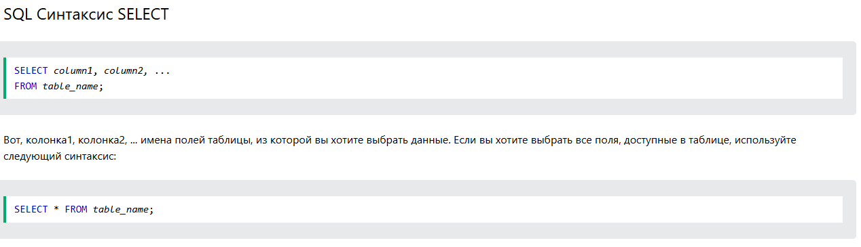
Рисунок 1 - SQL Синтаксис SELECT

Выбор столбцов
Следующая инструкция SQL выбирает "CustomerName" и "Город" столбцы из таблицы "Клиенты":
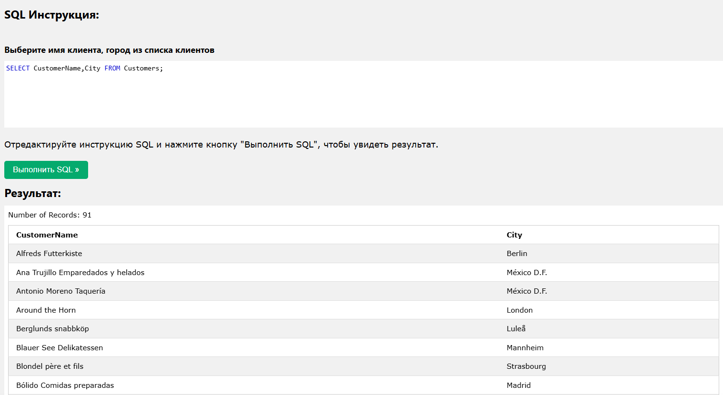
Рисунок 2 - выбор "CustomerName" и "Город" столбцы из таблицы "Клиенты"

Следующая инструкция SQL выбирает все столбцы из таблицы "Customers":
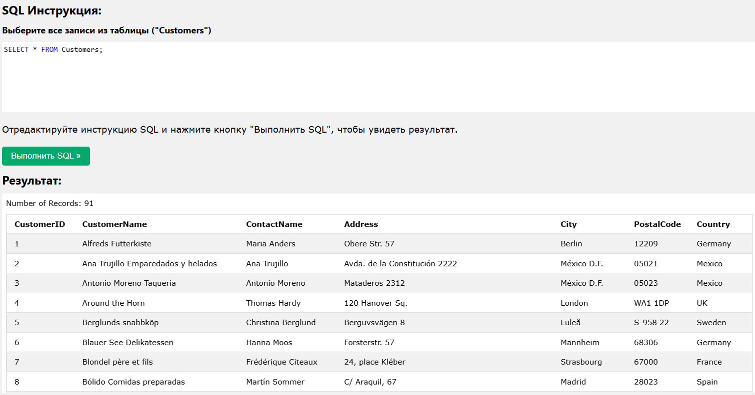
Рисунок 3 - Выбор всех столбцов из таблицы "Customers"
Инструкция SELECT DISTINCT используется для возврата только определенных значений.

Рисунок 4 - Возврат только определенных значений
Следующая инструкция SQL выбирает все (включая дубликаты) значения из столбца "страна" в таблице "клиенты":
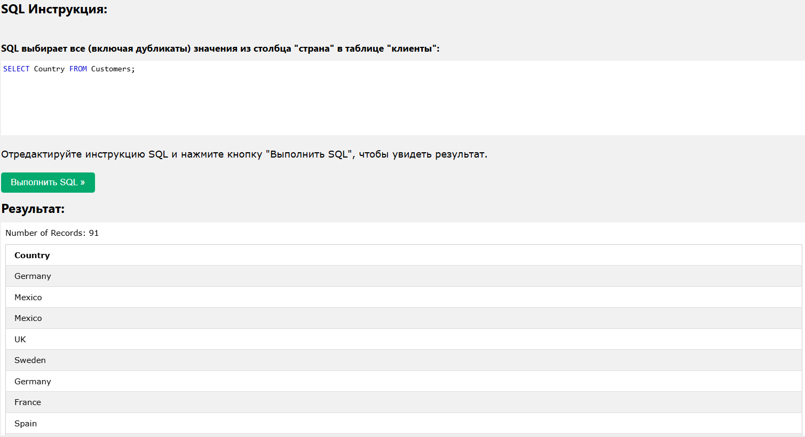
Рисунок 5 - Выбор всего (включая дубликаты) значения из столбца "страна" в таблице клиенты

Выбрать с DISTINCT
Следующая инструкция SQL выбирает только отдельные значения из столбца "страна" в таблице "клиенты":
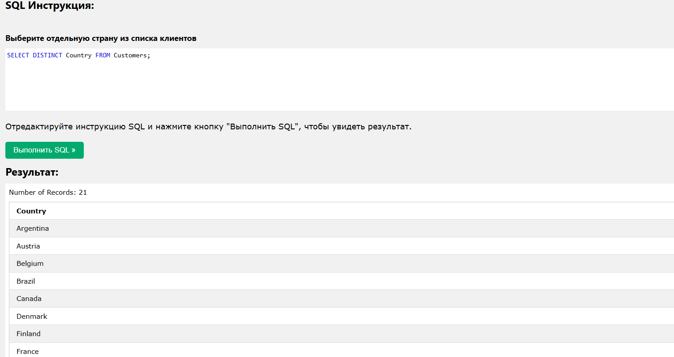
Рисунок 5 - выбор только отдельных значений из столбца "страна" в таблице "клиенты"
Следующая инструкция SQL перечисляет количество различных (определенных) стран клиентов:
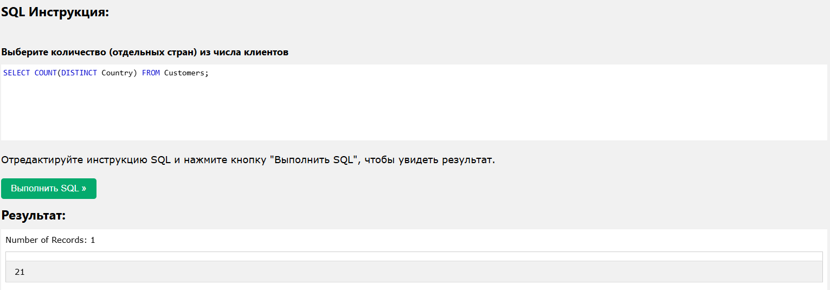
Рисунок 6 - Перечисление кол-во различных различных (определенных) стран клиентов
Выражение WHERE используется для фильтрации записей.

Пример WHERE
Следующая инструкция SQL выбирает всех клиентов из страны "Mexico" в таблице "Customers":
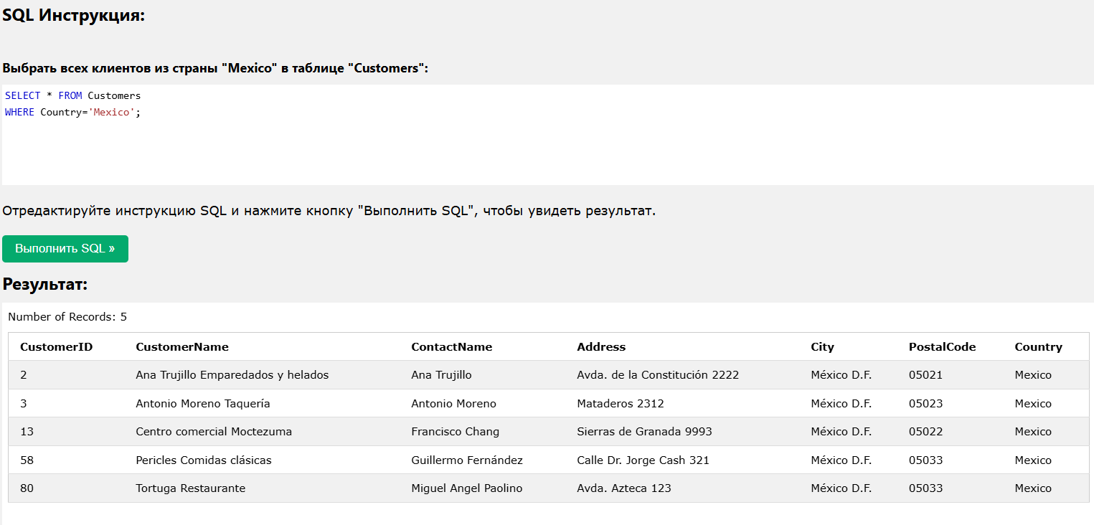
Рисунок 7 - Выбор все клиентов из страны "Mexico" в таблице "Customers"

Текстовые поля и числовые поля
SQL требует одинарных кавычек вокруг текстовых значений (большинство систем баз данных также допускают двойные кавычки).
Однако числовые поля не должны заключаться в кавычки:

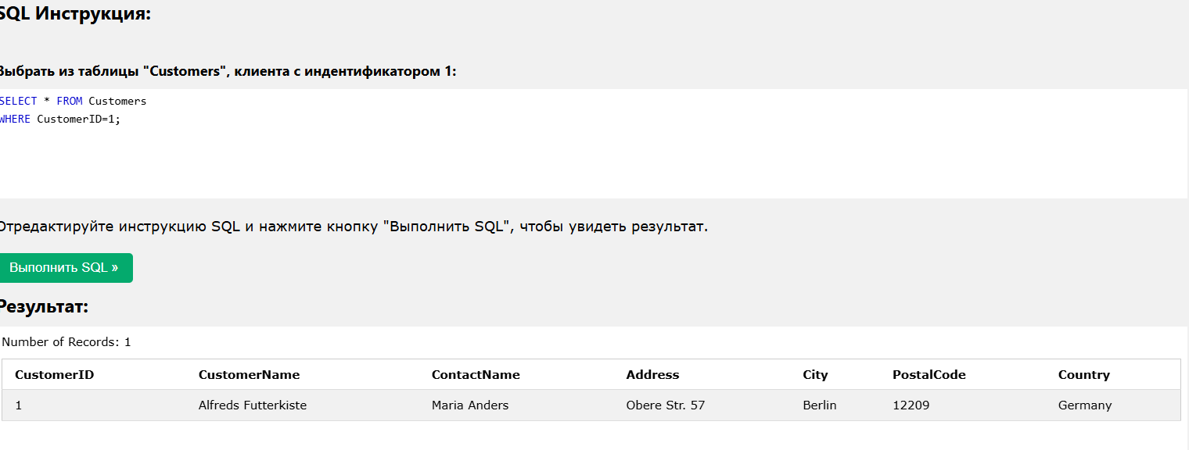

Рисунок 8 - Операторы в выражении WHERE
В выражении WHERE можно использовать следующие операторы:

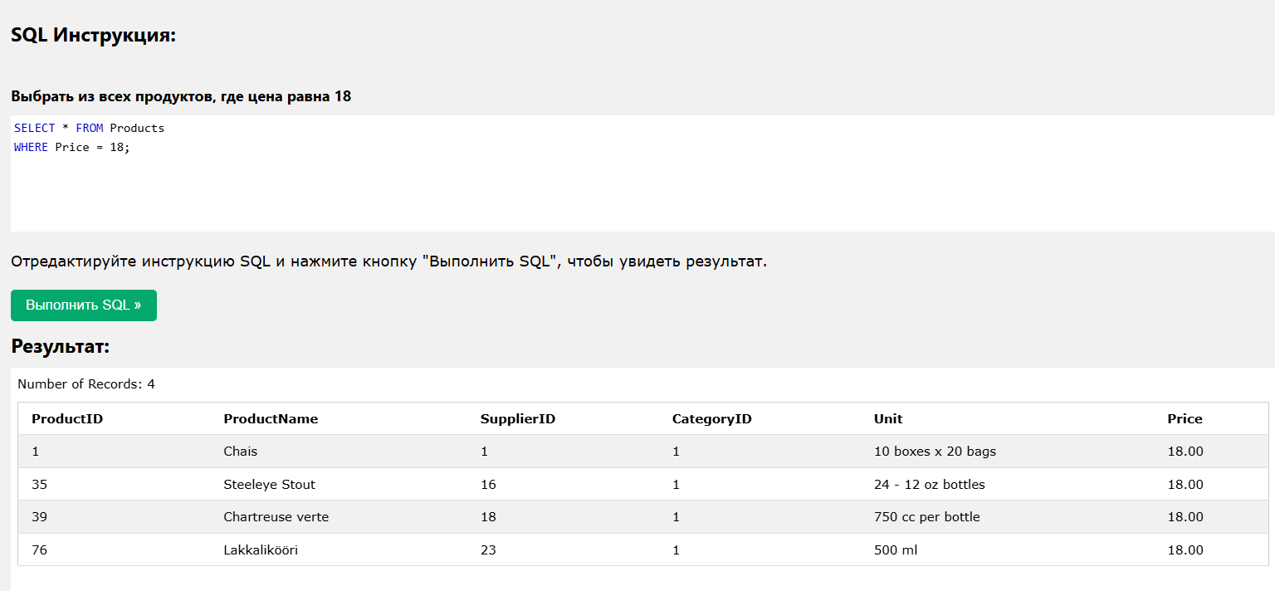
Рисунок 9 - Равный
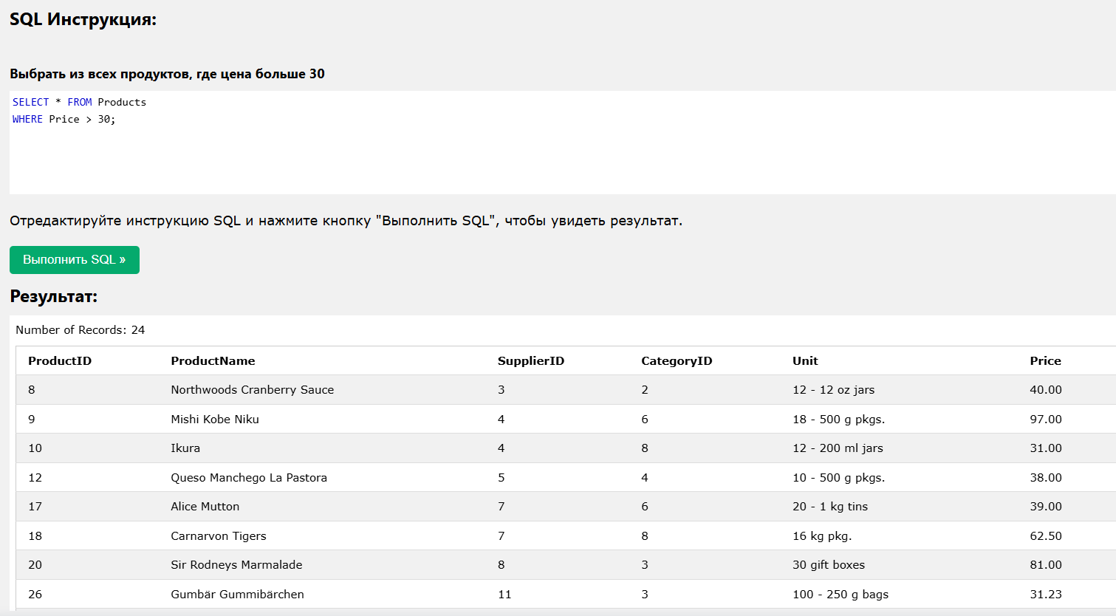
Рисунок 10 - Больше чем
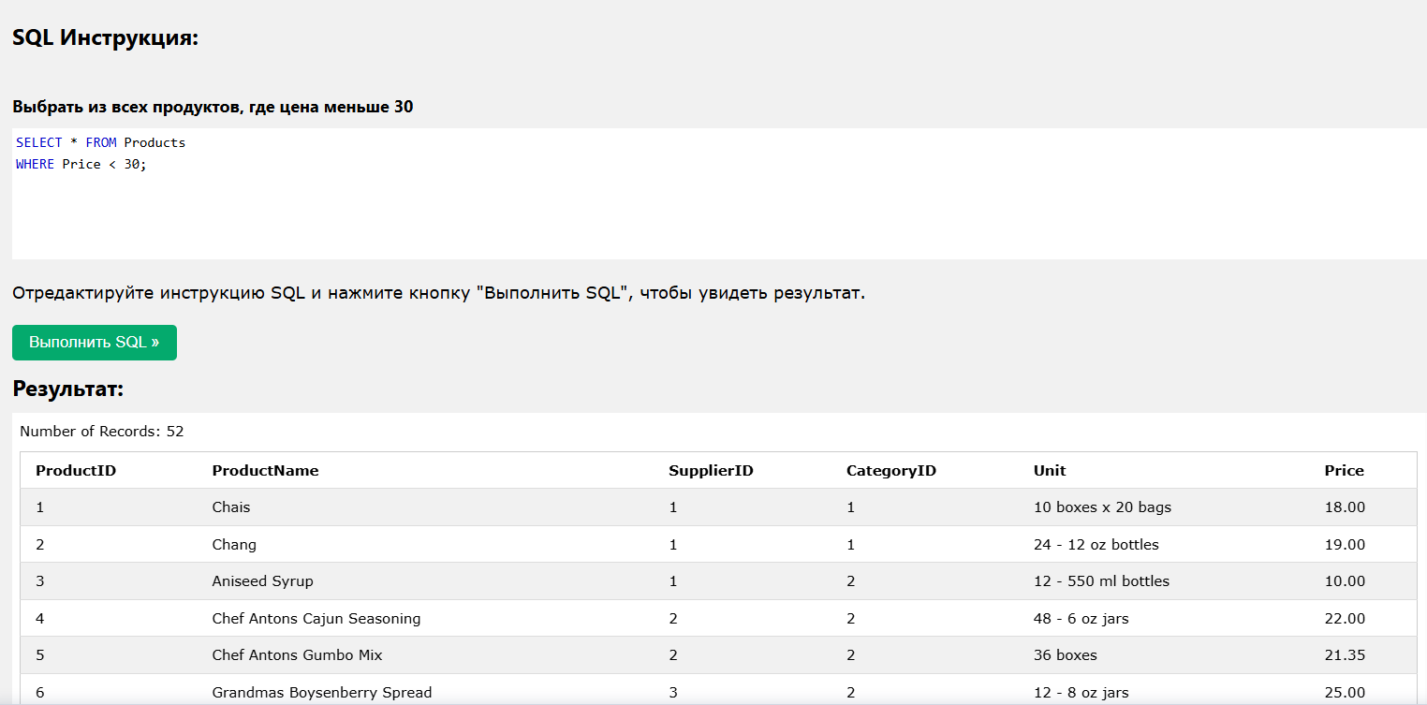
Рисунок 11 - Меньше чем
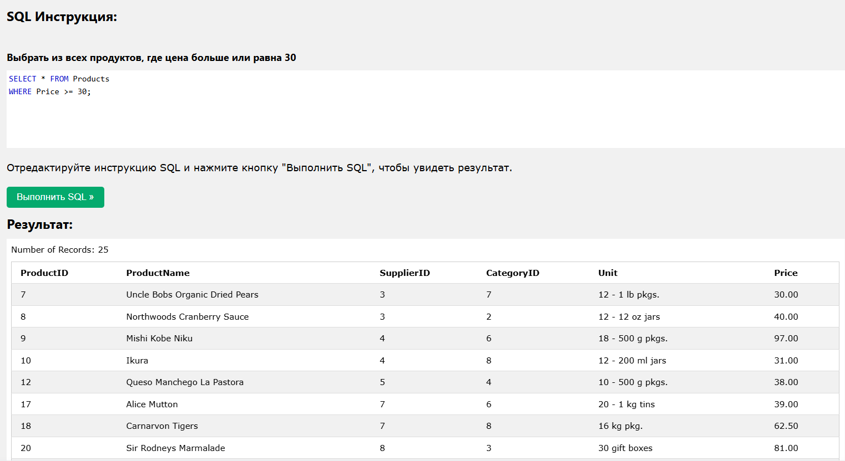
Рисунок 12 - Больше или равно
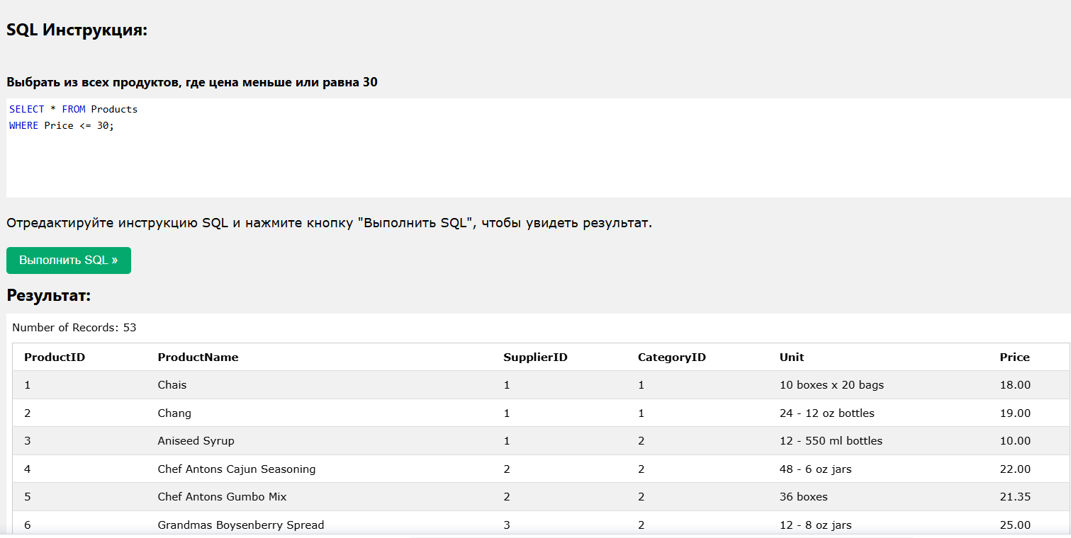
Рисунок 13 - Меньше или равно
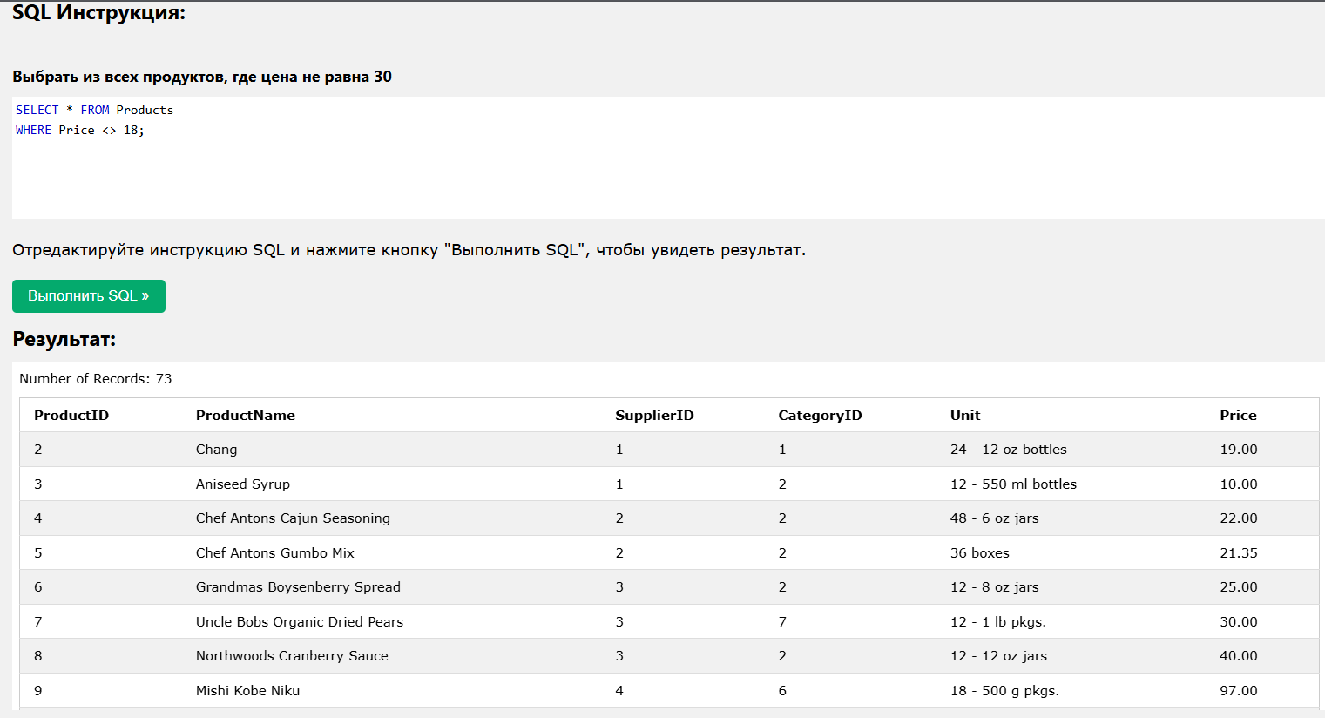
Рисунок 14 - Не равный. Примечание: В некоторых версиях SQL этот оператор может быть записан как !=
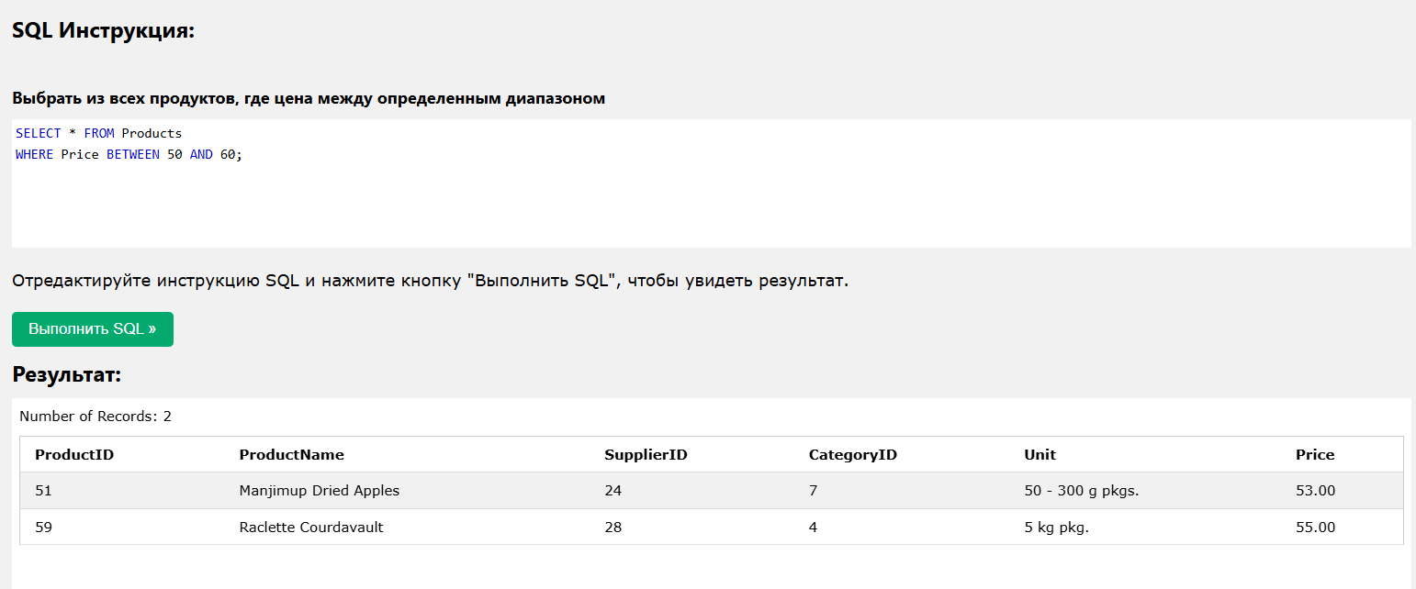
Рисунок 15 - Между определенным диапозоном
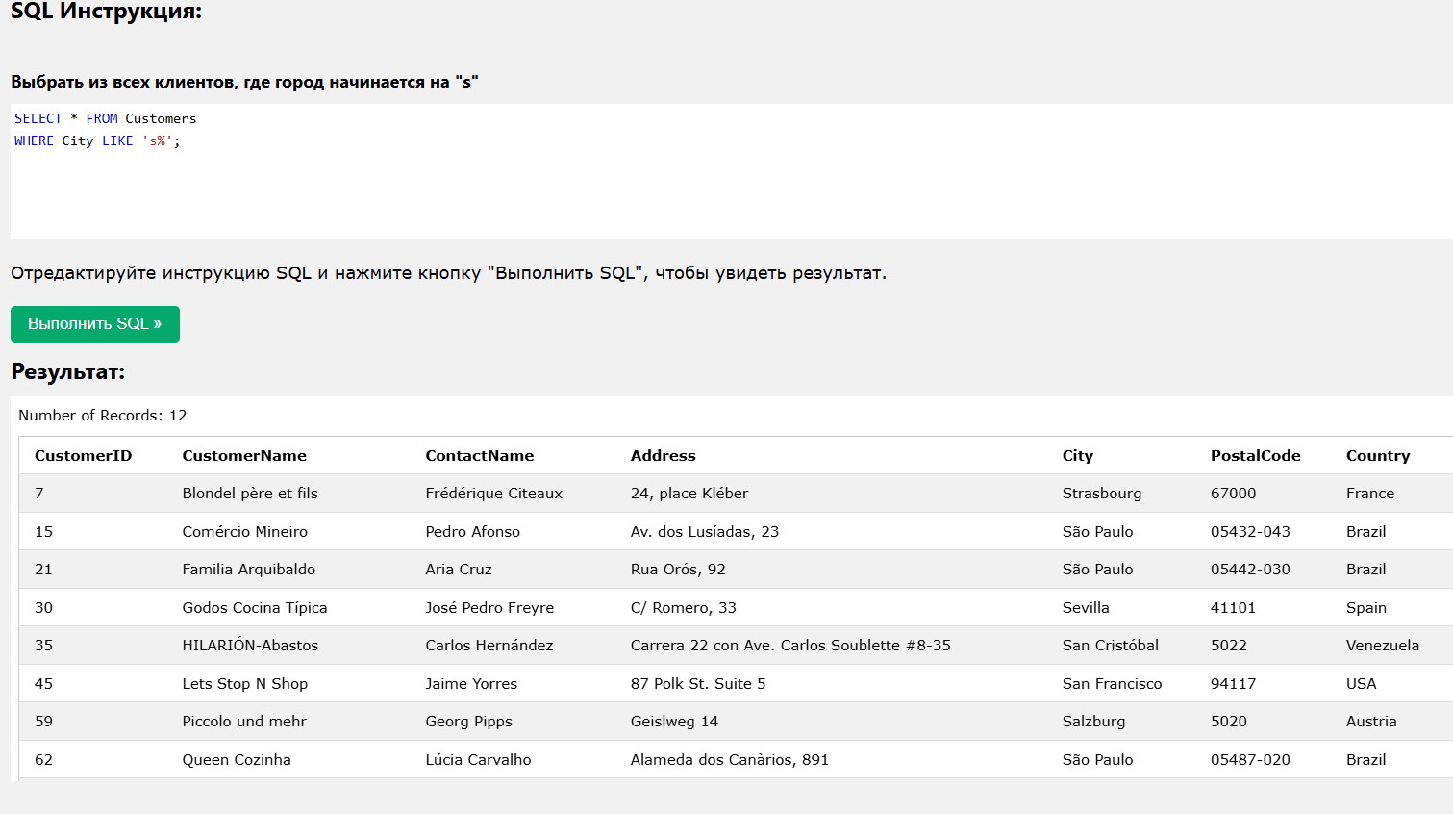
Рисунок 16 - Поиск шаблона
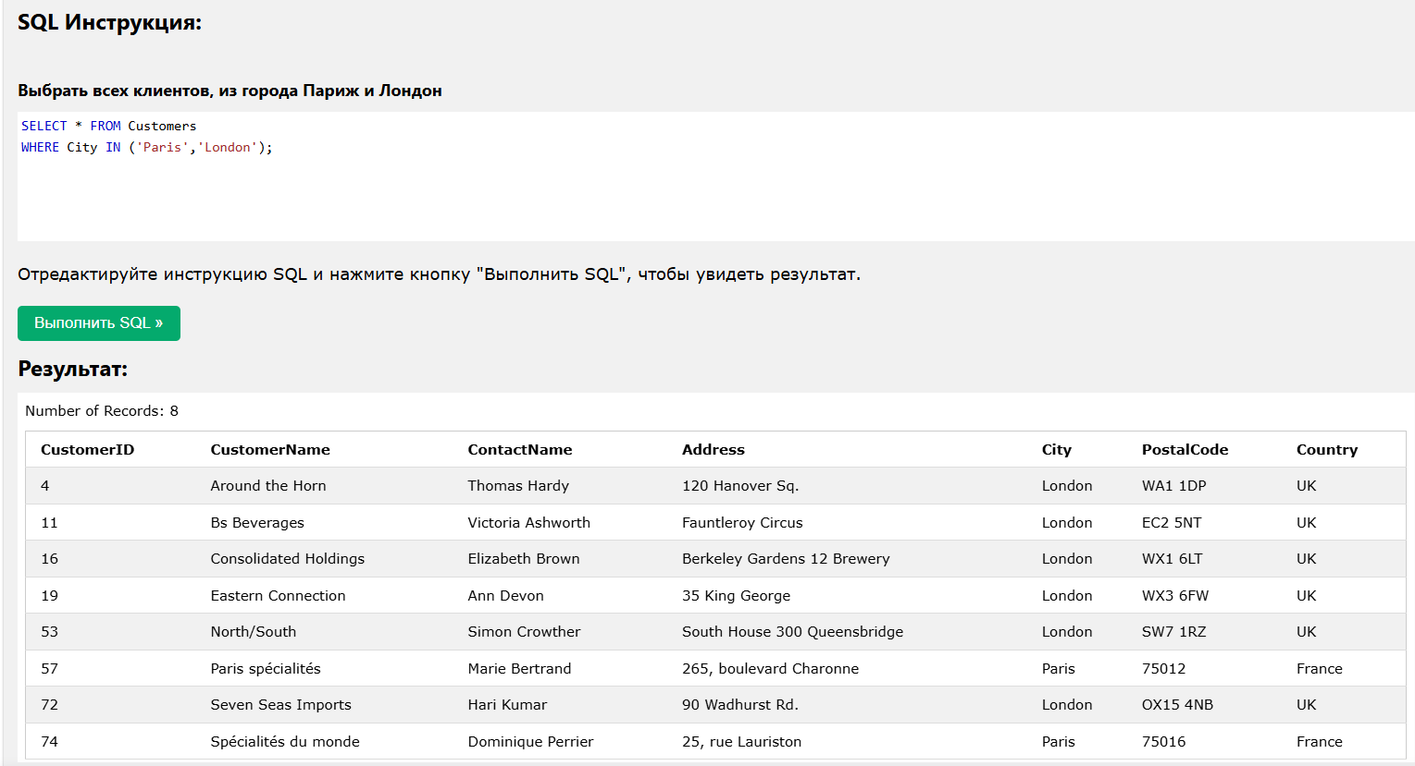
Рисунок 17 - Чтобы указать несколько возможных значений для столбца

Ключевое слово ORDER BY
Ключевое слово ORDER BY используется для сортировки результирующего набора в порядке возрастания или убывания.
Ключевое слово ORDER BY по умолчанию сортирует записи в порядке возрастания. Чтобы отсортировать записи в порядке убывания, используйте ключевое слово DESC.

SQL Синтаксис с ORDER BY

Рисунок 18 - SQL Синтаксис с ORDER BY

Пример ORDER BY
Следующая инструкция SQL выбирает всех клиентов из таблицы "Customers", отсортированных по столбцу "Country":
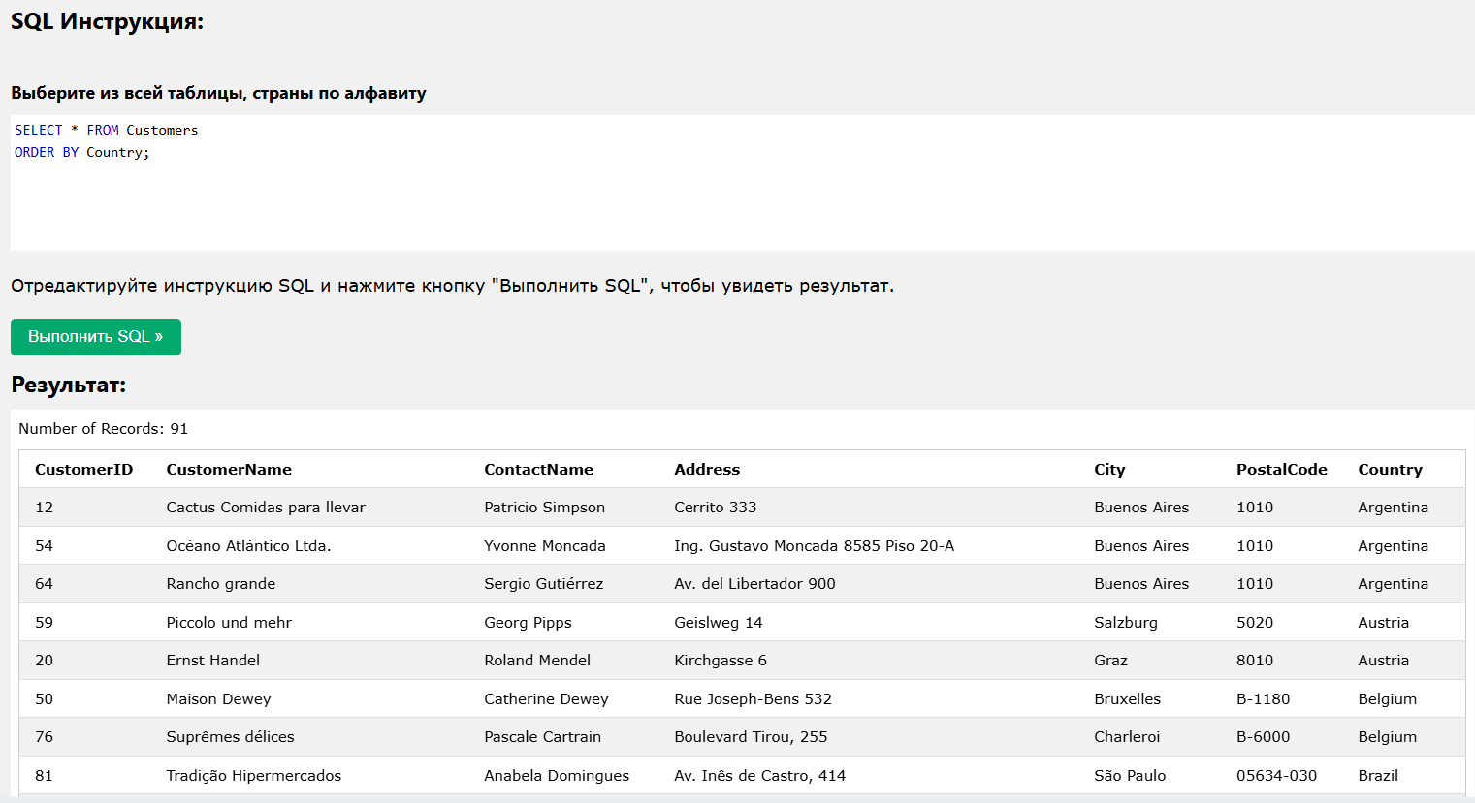

Рисунок 19 - Пример ORDER BY

Оператор AND
Оператор AND используется для фильтрации записей на основе более чем одного условия.
Предложение WHERE может содержать одно или несколько операторов AND.
Например, если вы хотите вернуть всех клиентов из Испании, которые начинаются сбуквы "G":
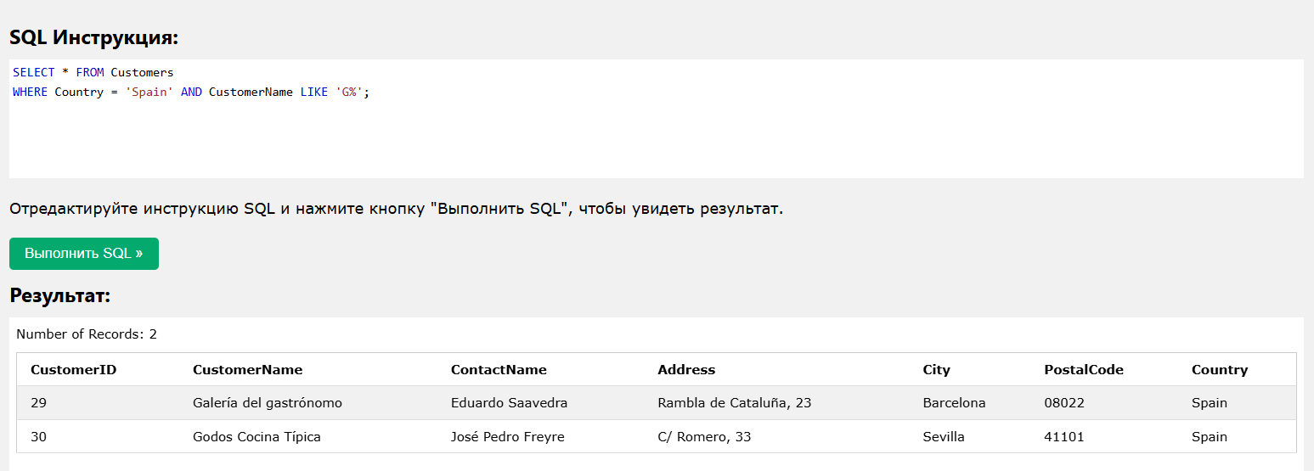

Рисунок 20 - Оператор AND

Все условия должны быть выполнены
Следующая инструкция SQL выбирает все поля из Customers где Country является "Germany" AND City является "Berlin" AND PostalCode превышает 12000:
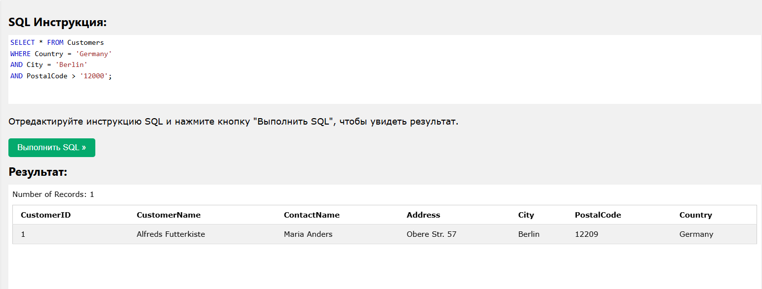
Рисунок 21 - Следующая инструкция SQL выбирает все поля из Customers где Country является "Germany" AND City является "Berlin" AND PostalCode превышает 12000:

Комбинирование AND и OR
Вы можете комбинировать следующие операторы AND и OR.
Следующая инструкция SQL выбирает всех клиентов из Испании, имена которых начинаются с "G" или "R".
Убедитесь, что вы используете круглые скобки, чтобы получить правильный результат.
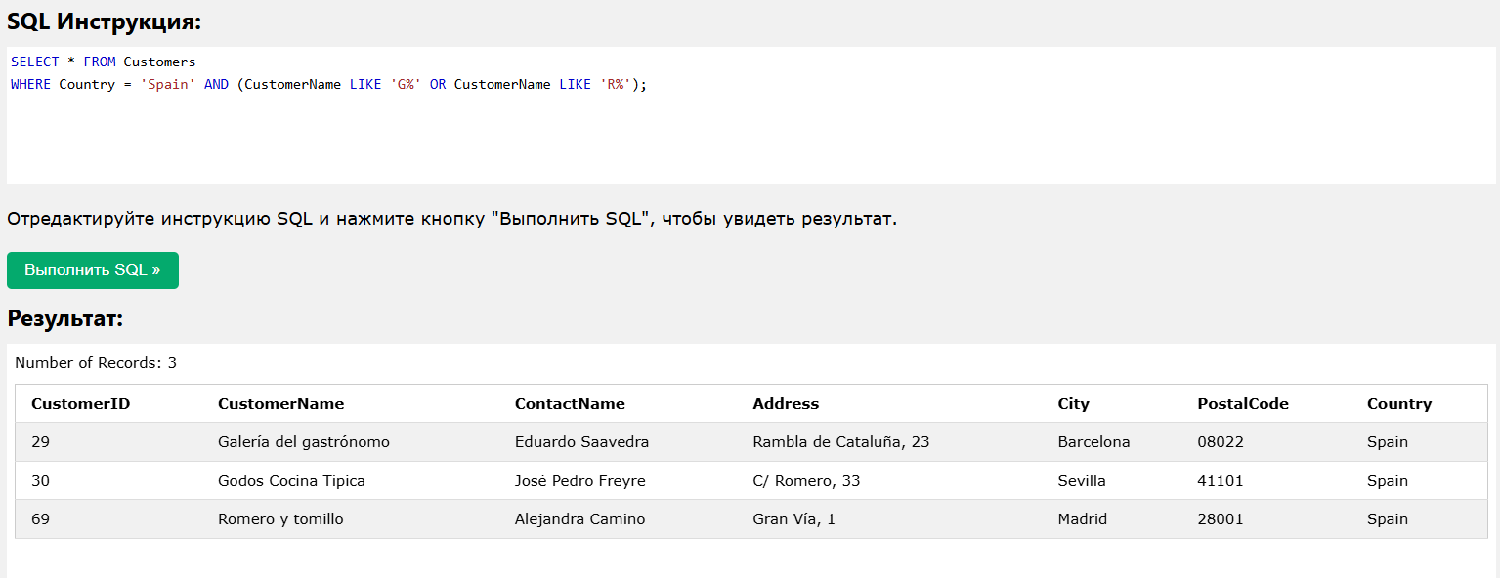
Рисунок 22 - Выбор всех клиентов из Испании, имена которых начинаются с "G" или "R"
Без скобок оператор select вернет всех клиентов из Испании, имена которых начинаются с "G", плюс все клиенты, имя которых начинается на "R", независимо от значения страны:
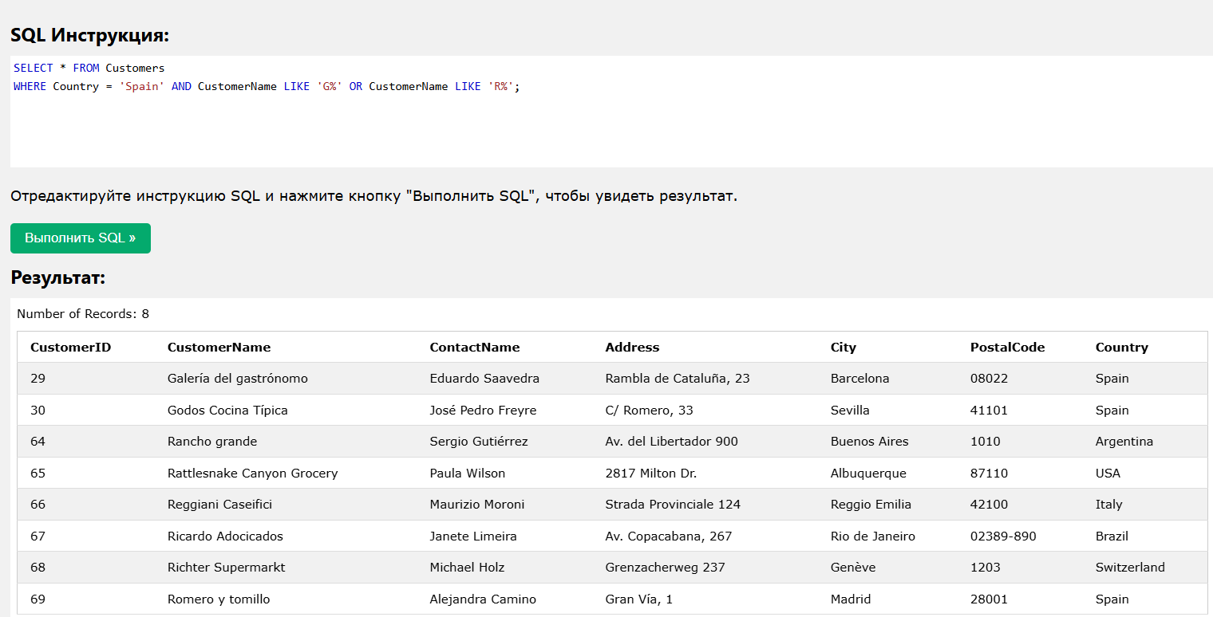
Рисунок 23 - Возврат всех клиентов из Испании, имена которых начинаются с "G", плюс все клиенты, имя которых начинается на "R", независимо от значения страны.

Оператор OR
Оператор OR используется для фильтрации записей на основе более чем одного условия.
Предложение WHERE может содержать один или несколько операторов OR.
Например, если вы хотите вернуть всех клиентов из Германии, но также и из Испании:
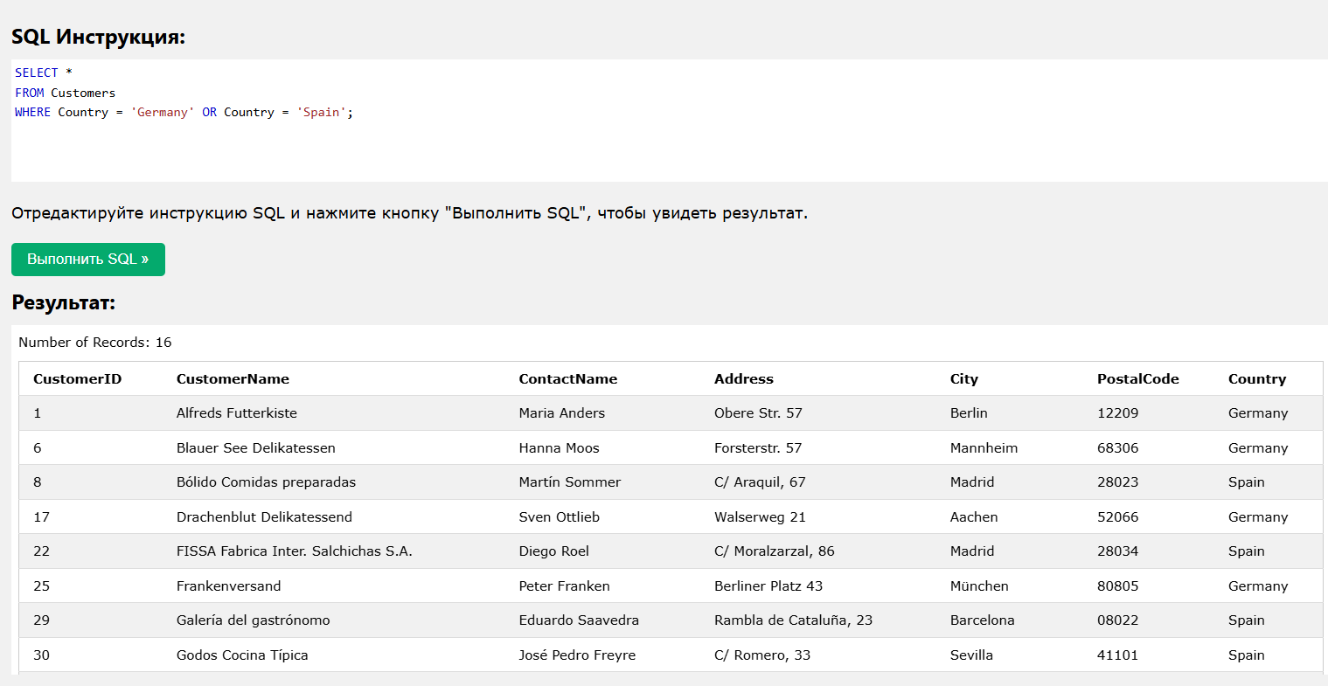
Рисунок 24 - Возврат всех клиентов из Германии, но также и из Испании

Одно условие должно быть выполнено
Следующая инструкция SQL выбирает все поля от клиентов, в которых либо City является "Берлин", CustomerName начинается с буквы "G" или Country является "Норвегия":
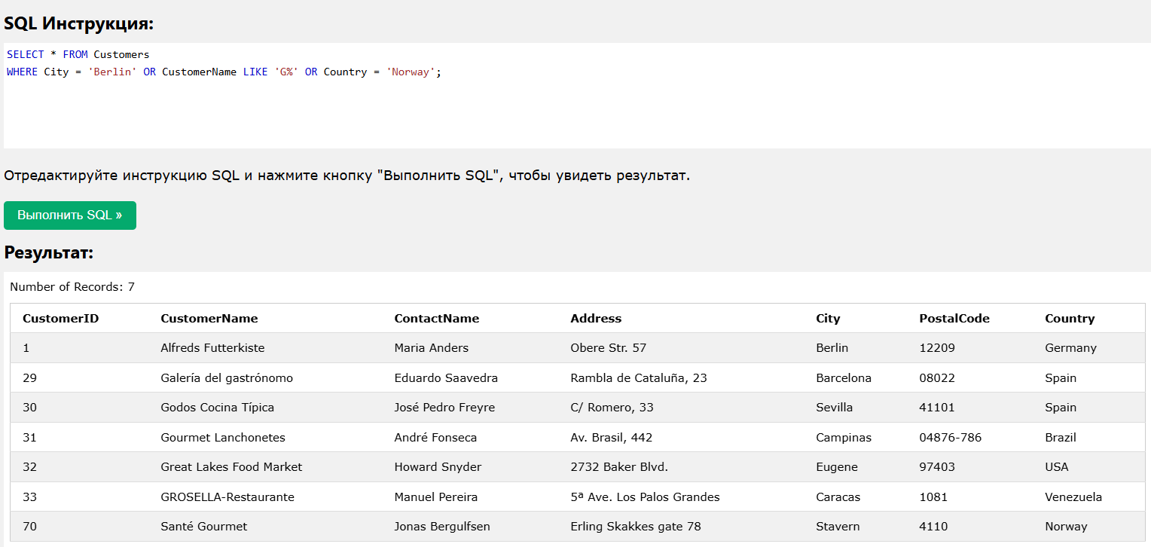
Рисунок 25 - Выбор всех полей от клиентов, в которых либо City является "Берлин", CustomerName начинается с буквы "G" или Country является "Норвегия":

Комбинирование AND или OR
Вы можете комбинировать следующие операторы AND и OR.
Следующая инструкция SQL выбирает всех клиентов из Испании, имена которых начинаются с "G" или "R".
Убедитесь, что вы используете круглые скобки, чтобы получить правильный результат.
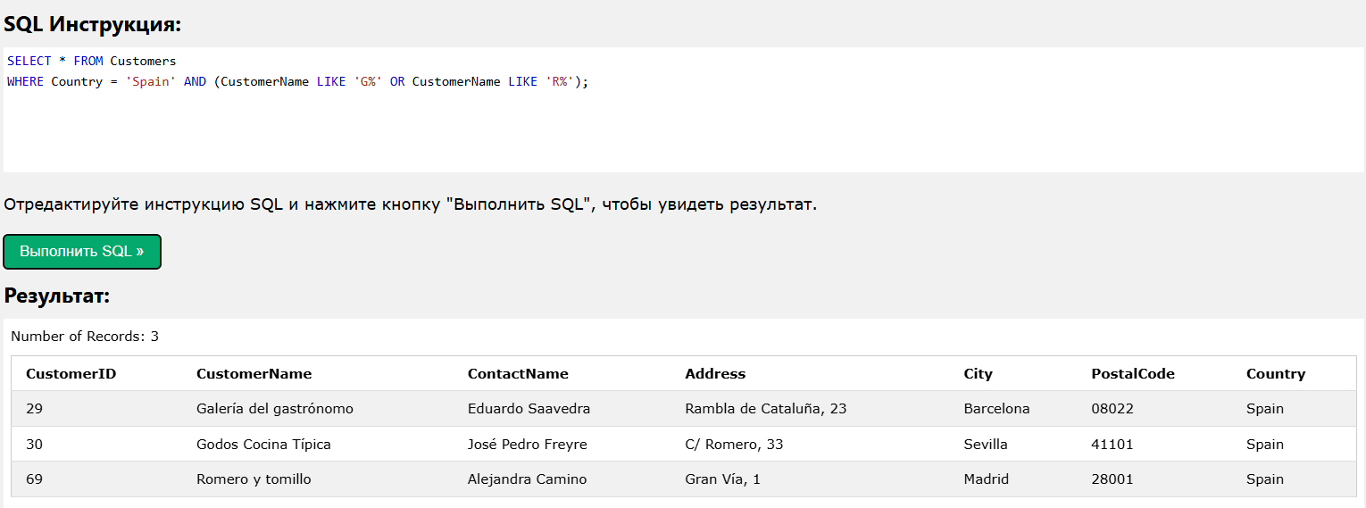
Рисунок 26 - Выбор всех клиентов из Испании, имена которых начинаются с "G" или "R"
Без скобок оператор select вернет всех клиентов из Испании, имена которых начинаются с "G", плюс все клиенты, имя которых начинается на "R", независимо от значения страны:
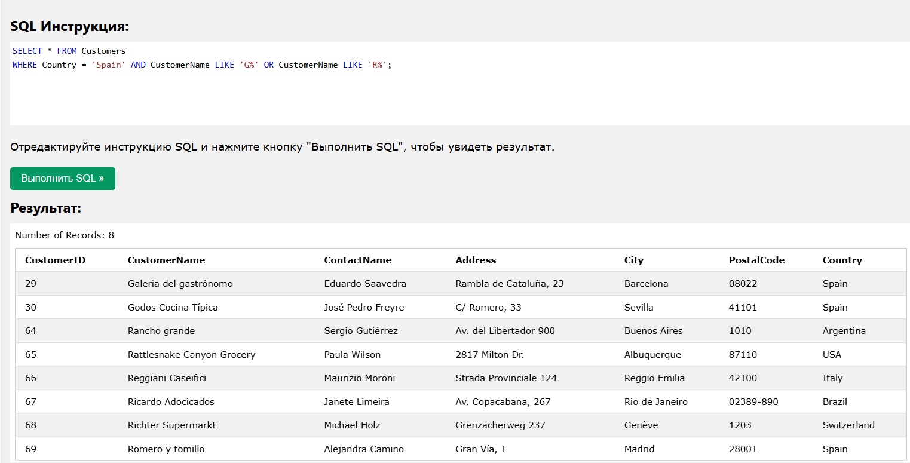
Рисунок 27 - Возврат всех клиентов из Испании, имена которых начинаются с "G", плюс все клиенты, имя которых начинается на "R", независимо от значения страны

Оператор NOT
Оператор NOT используется в сочетании с другими операторами для получения противоположного результата, также называемого отрицательным результатом.
В приведенной ниже инструкции select мы хотим вернуть всех клиентов, которые не являются из Испании:
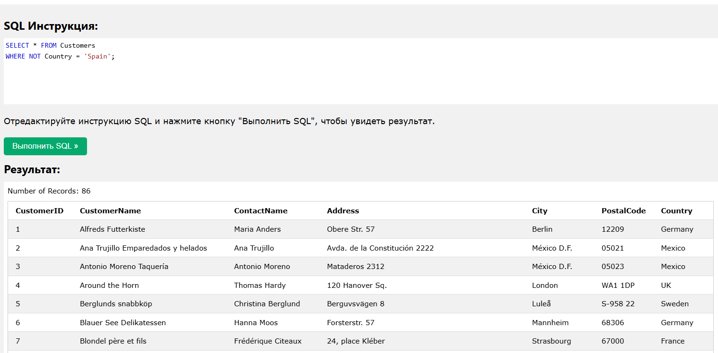
Рисунок 28 - Возврат всех клиентов, которые не являются из Испании:

Оператор NOT LIKE
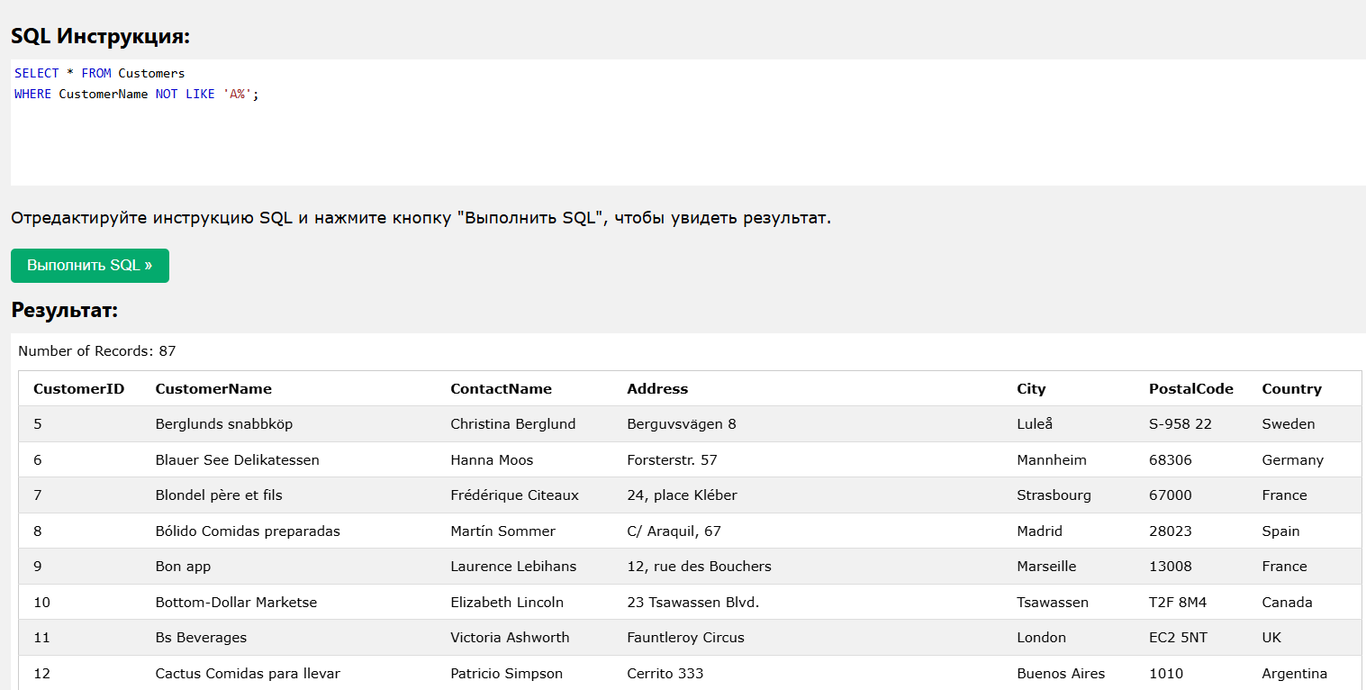

Рисунок 29 - Оператор NOT LIKE

Оператор NOT BETWEEN
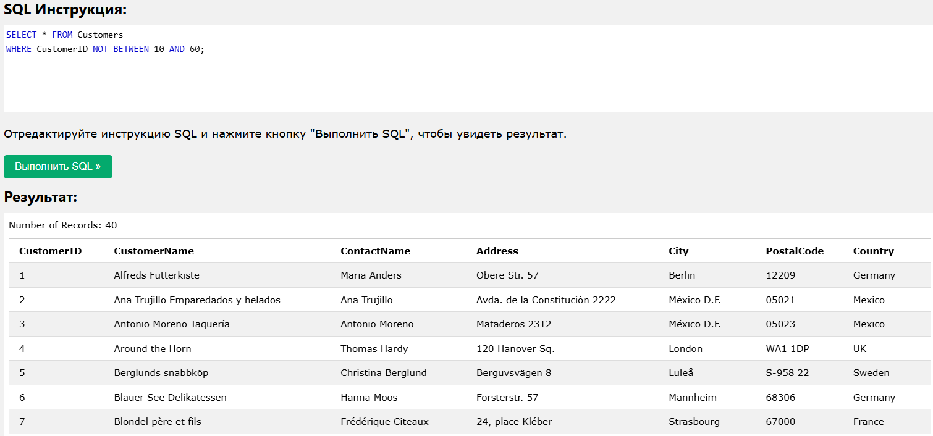

Рисунок 30 - Оператор NOT BETWEEN

Оператор NOT IN
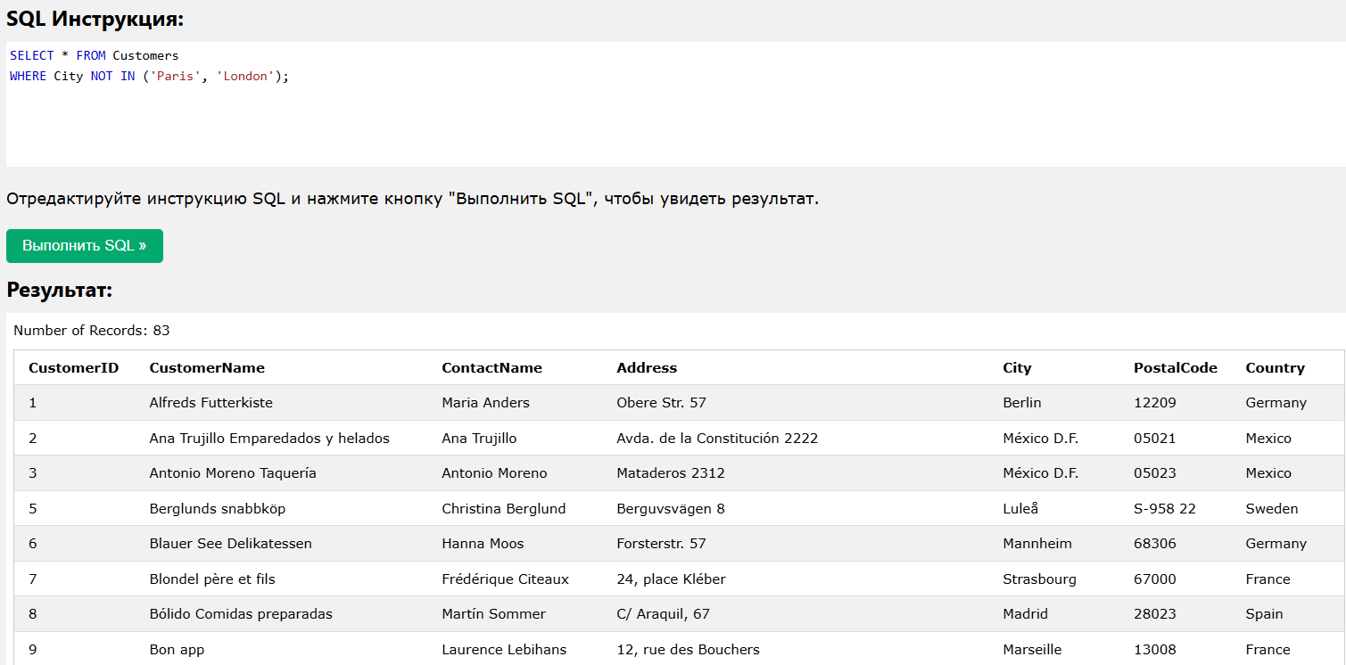

Рисунок 31 - Оператор NOT IN

Оператор NOT Больше, чем
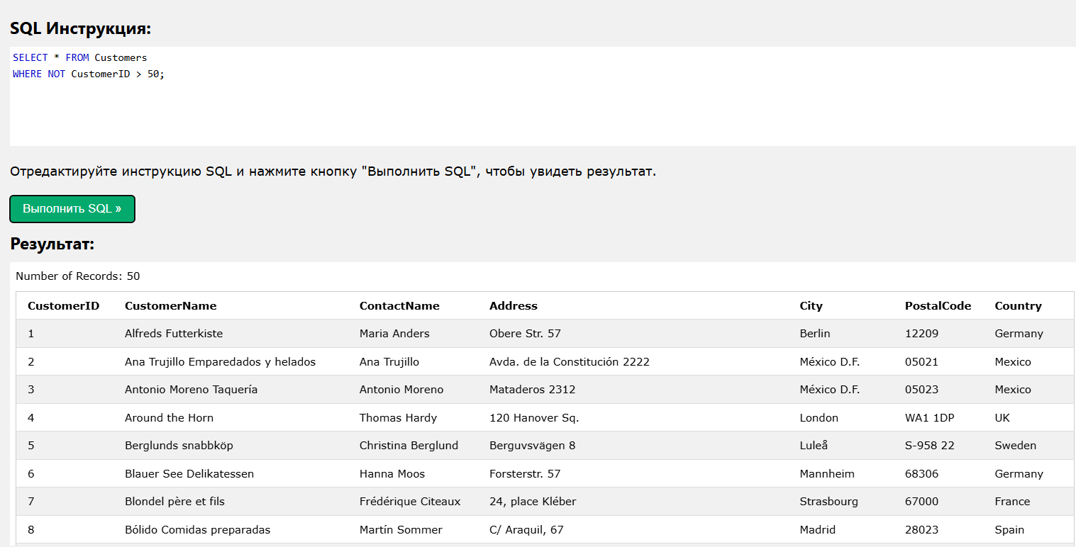

Рисунок 32 - Оператор NOT Больше, чем

Оператор NOT Меньше, чем

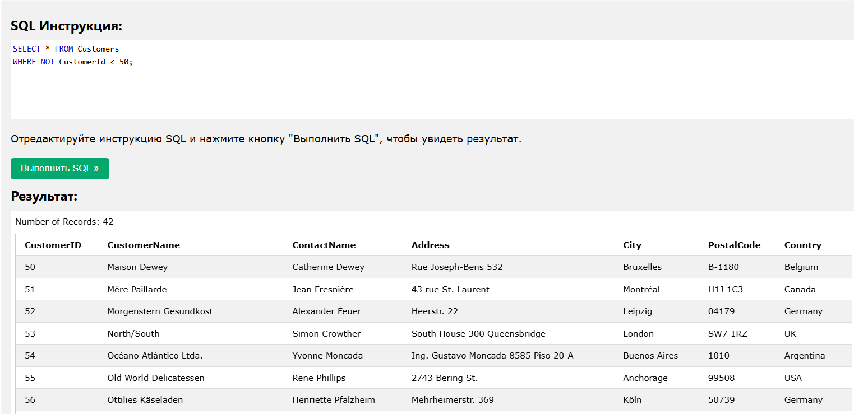

Рисунок 33 - Оператор NOT Меньше, чем

Инструкция INSERT INTO

SQL Синтаксис INSERT INTO
Инструкция INSERT INTO используется для вставки новых записей в таблицу.

Что такое значение NULL?
Поле с значением NULL - это поле без значения.
Если поле в таблице является необязательным, то можно вставить новую запись или обновить запись без добавления значения в это поле. Затем поле будет сохранено с значением NULL.

IS NULL
Оператор IS NULL используется для проверки пустых значений (NULL).
В следующем SQL файле перечислены все клиенты с значением NULL в поле "Address":
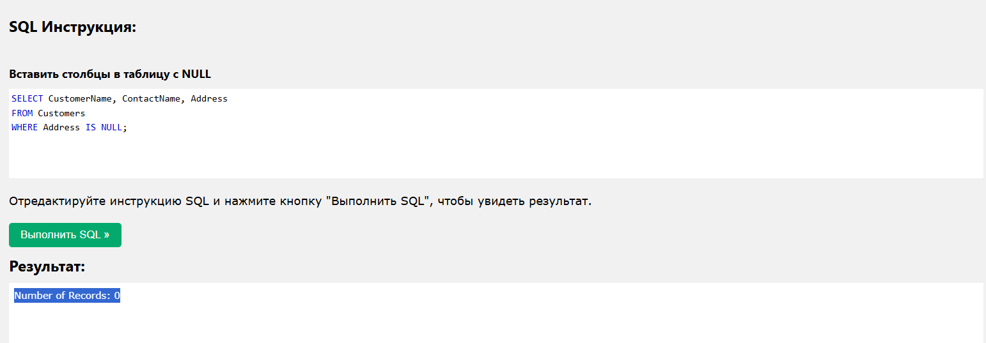

Рисунок 34 - В следующем SQL файле перечислены все клиенты с значением NULL в поле "Address".

IS NOT NULL
Оператор IS NOT NULL используется для проверки непустых значений (NOT NULL).
В следующем SQL файле перечислены все клиенты со значением в поле "Address":
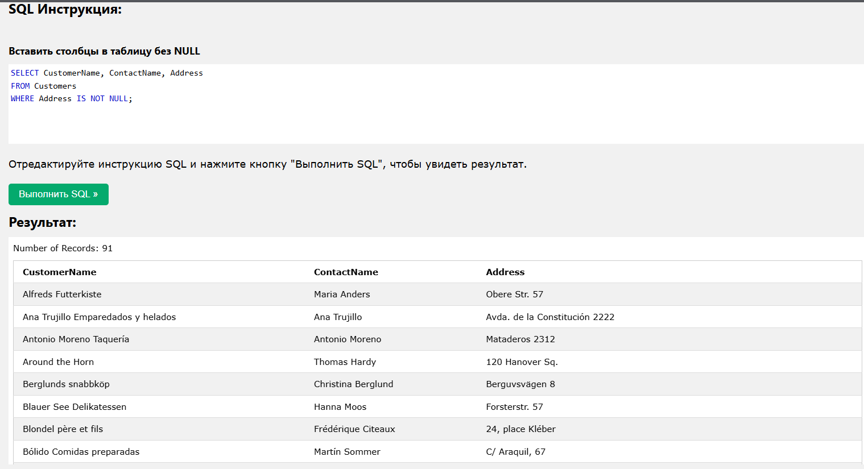

Рисунок 35 - В SQL файле перечислены все клиенты со значением в поле "Address".

Инструкция UPDATE
Инструкция UPDATE используется для изменения существующих записей в таблице.

UPDATE таблица
Следующая инструкция SQL обновляет первого клиента (CustomerID = 1) с новым контактным лицом и новым городом.
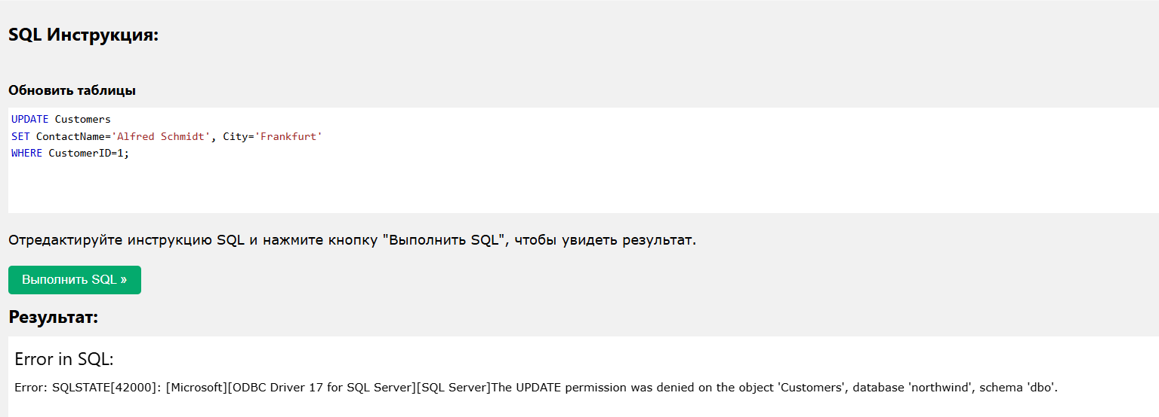
Рисунок 36 - SQL обновляет первого клиента (CustomerID = 1) с новым контактным лицом и новым городом.

UPDATE несколько записей
Именно предложение WHERE определяет, сколько записей будет обновлено.
Следующая инструкция SQL обновит имя контакта до "Juan" для всех записей, где страна - "Mexico":
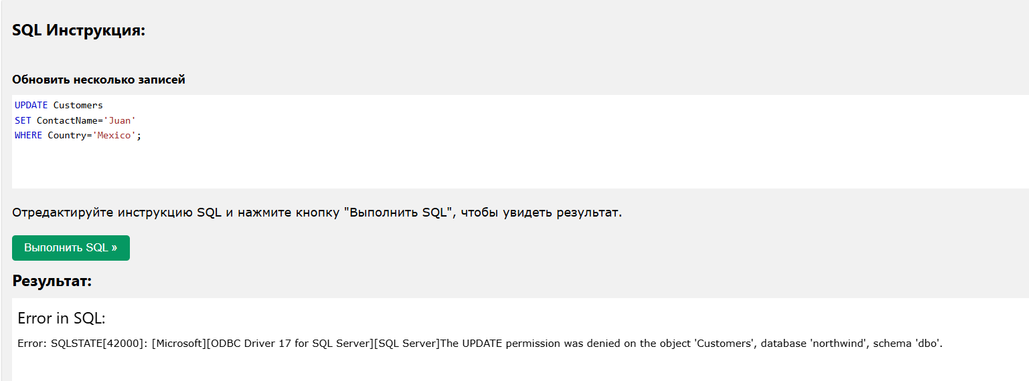
Рисунок 37 - SQL обновит имя контакта до "Juan" для всех записей, где страна - "Mexico".

Инструкция DELETE
Инструкция DELETE используется для удаления существующих записей в таблиц

Пример SQL DELETE
Следующая инструкция SQL удаляет клиента "Alfreds Futterkiste" из таблицы "Customers":
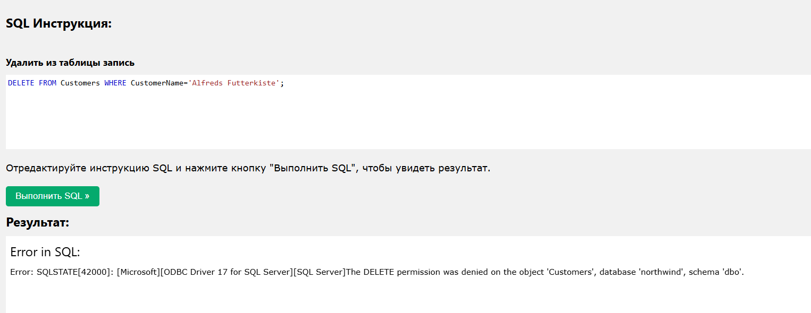
Рисунок 38 - SQL удаляет клиента "Alfreds Futterkiste" из таблицы "Customers".
Следующая инструкция SQL удаляет все строки в таблице "Customers", не удаляя таблицу:
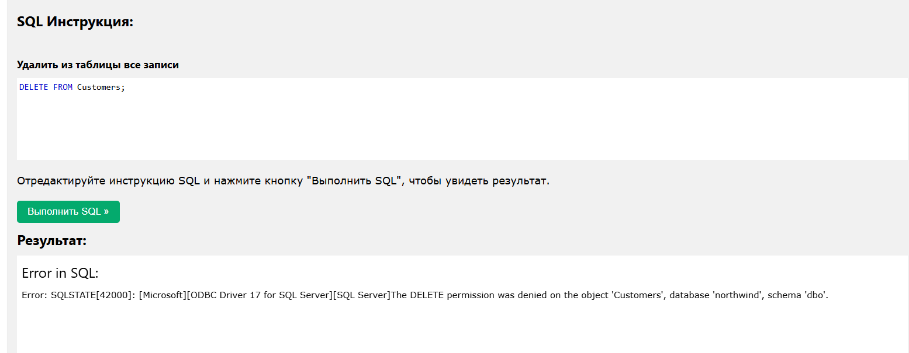
Рисунок 39 - SQL удаляет все строки в таблице "Customers", не удаляя таблицу.

Инструкция SELECT TOP
Инструкция SELECT TOP используется для указания количества возвращаемых записей.

Примеры SQL TOP, LIMIT и ROWNUM
Следующая инструкция SQL выбирает первые три записи из таблицы "Customers":
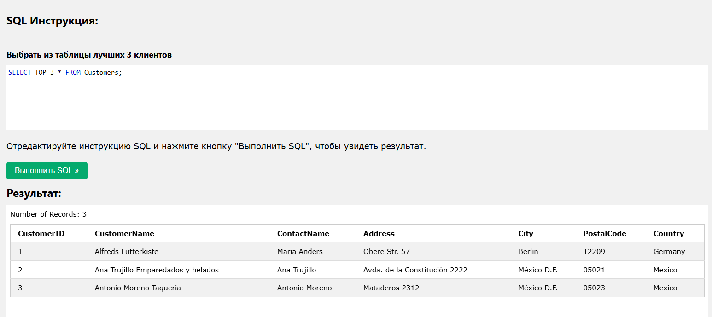
Рисунок 40 - SQL выбирает первые три записи из таблицы "Customers".
Следующий оператор SQL показывает эквивалентный пример использования предложения LIMIT:

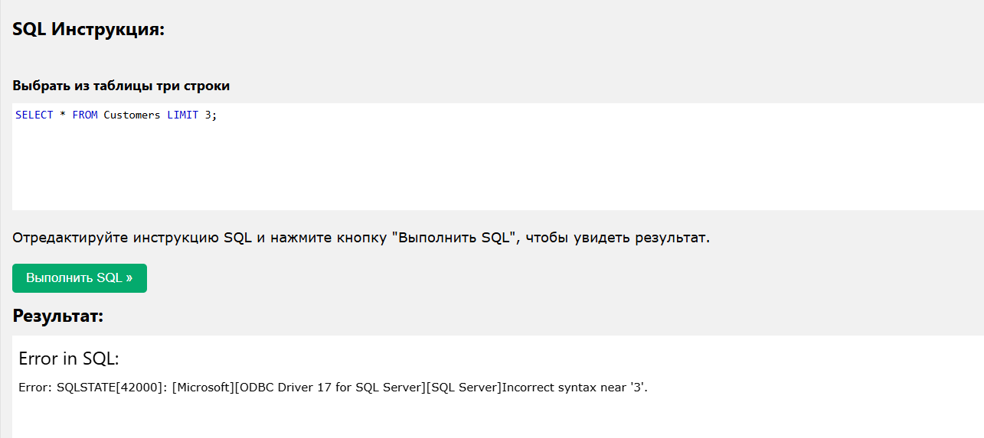
Рисунок 41 - SQL показывает эквивалентный пример использования предложения LIMIT.

Пример SQL TOP PERCENT
Следующая инструкция SQL выбирает первые 50% записей из таблицы "Customers":
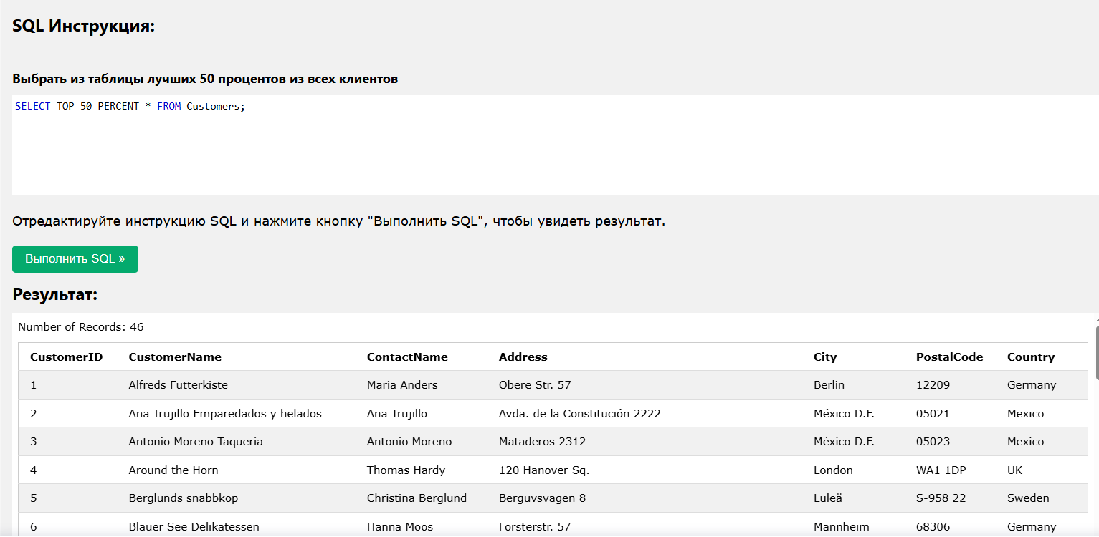
Рисунок 42 - SQL выбирает первые 50% записей из таблицы "Customers".

Добавить WHERE
Следующая инструкция SQL выбирает первые три записи из таблицы "Customers", где страна - "Germany":

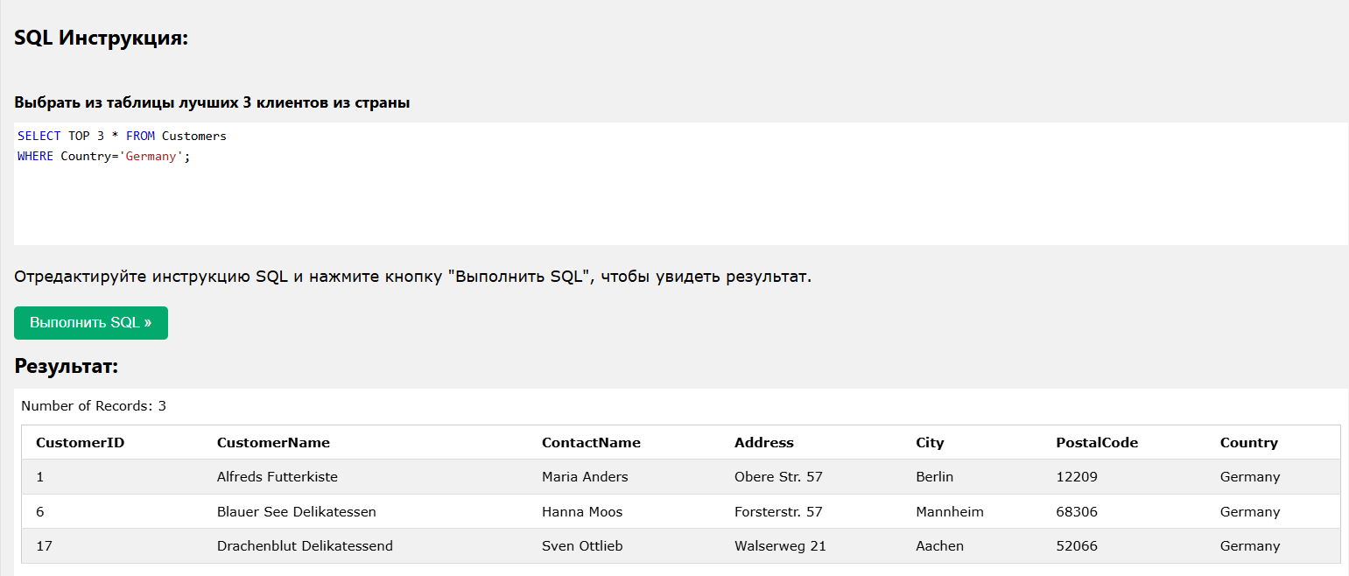
Рисунок 43 - SQL выбирает первые 50% записей из таблицы "Customers"

Следующий оператор SQL показывает эквивалентный пример использования LIMIT:
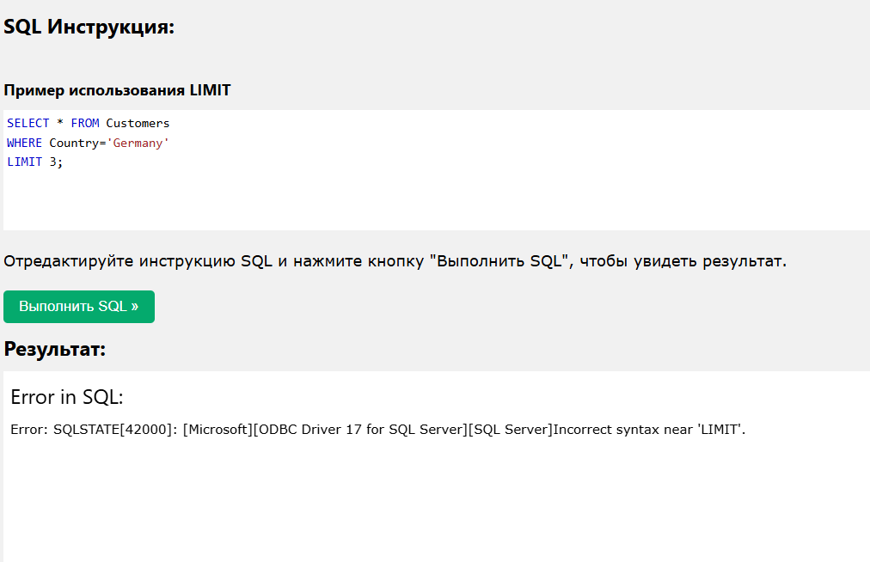
Рисунок 44 - SQL показывает эквивалентный пример использования LIMIT

SQL Совокупность функции
Агрегатная функция - это функция, которая выполняет вычисление для набора значений и возвращает одно значение.

Функции MIN() и MAX()

Функция MIN() возвращает наименьшее значение выбранного столбца.

Функция MAX() возвращает наибольшее значение выбранного столбца.

Пример MIN()
Следующая инструкция SQL находит цену самого дешевого продукта:

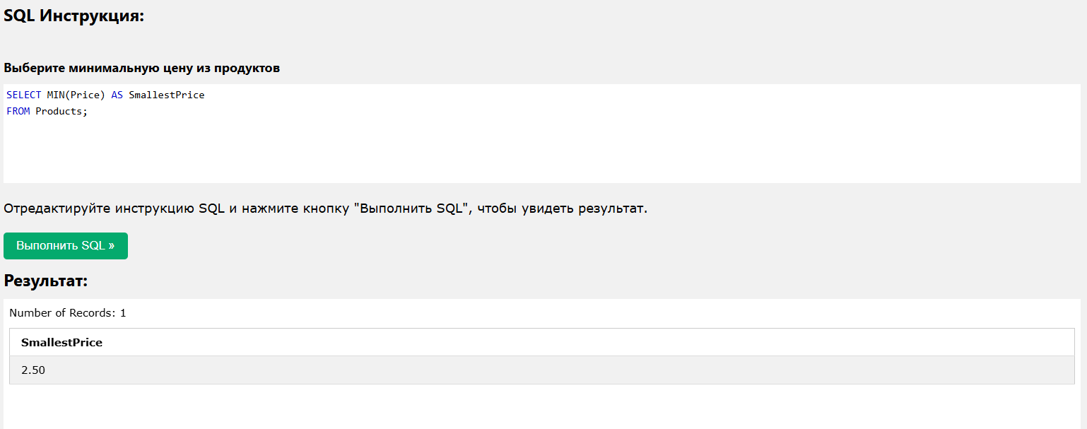
Рисунок 45 - SQL находит цену самого дешевого продукта

Пример MAX()
Следующая инструкция SQL находит цену самого дорогого продукта:
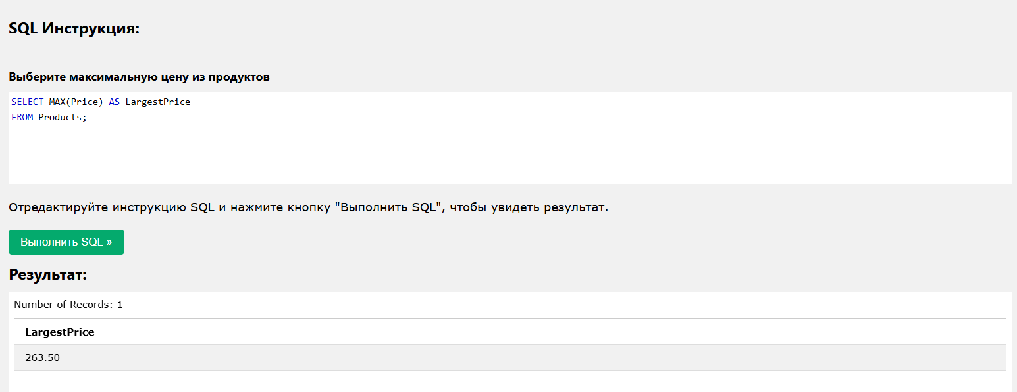

Рисунок 46 - SQL находит цену самого дорогого продукта.

SQL Функция COUNT()
Функция COUNT() возвращает количество строк, соответствующее заданному критерию
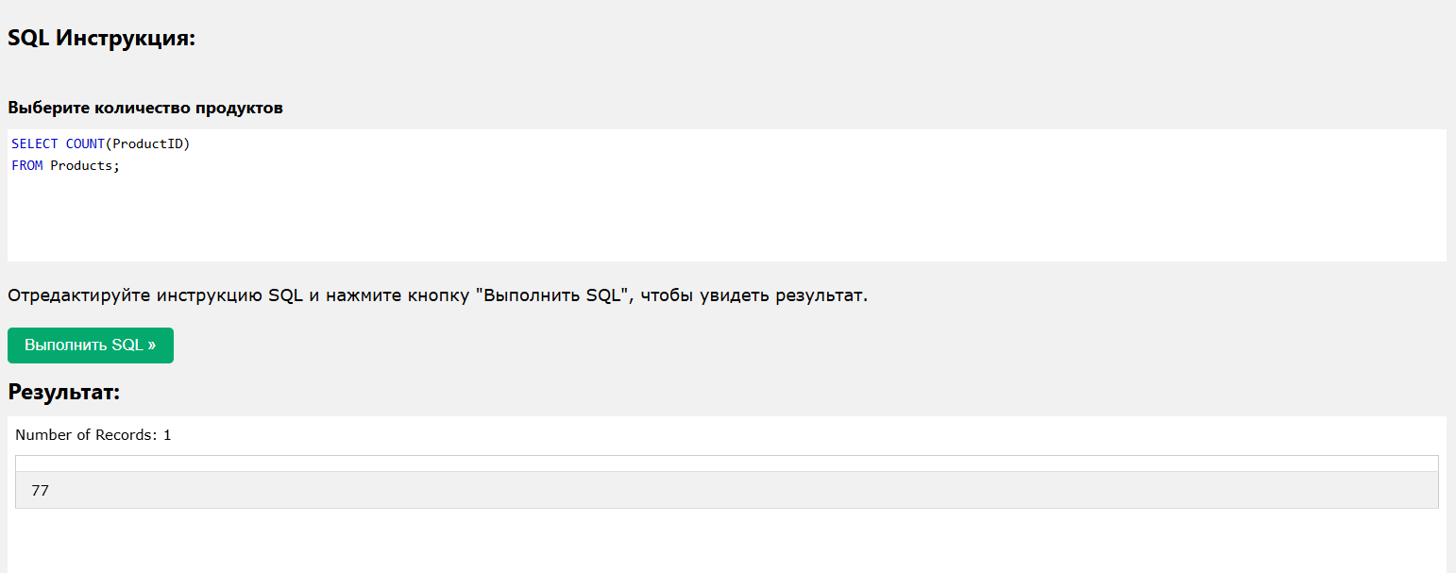
Рисунок 47 - Функция COUNT() возвращает количество строк, соответствующее заданному критерию

Указать столбец
Вы можете Функция COUNT() возвращает количество строк, соответствующее заданному критерию
Если вы укажете имя столбца вместо (*), значения NULL не будут учитываться.


Рисунок 48 - Функция COUNT() возвращает количество строк, соответствующее заданному критерию

Добавьте предложение WHERE
Вы можете добавить предложение WHERE для указания условий:
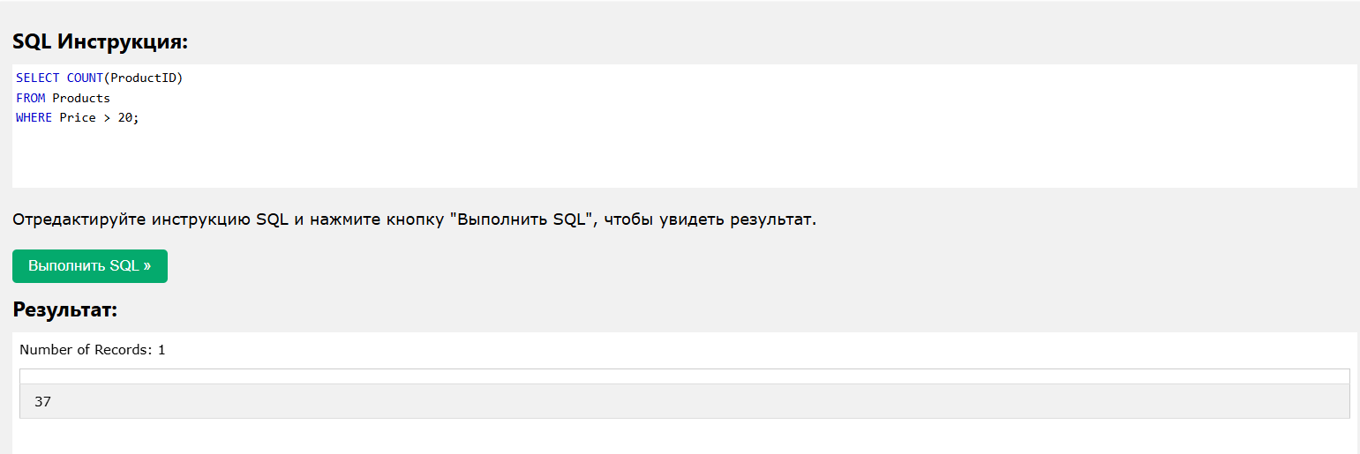
Рисунок 49 - добавление предложение WHERE для указания условий

Игнорировать дубликаты
Вы можете игнорировать дубликаты, используя ключевое слово DISTINCT в функции COUNT().
Если указано значение DISTINCT, строки с одинаковым значением для указанного столбца будут считаться как одна.
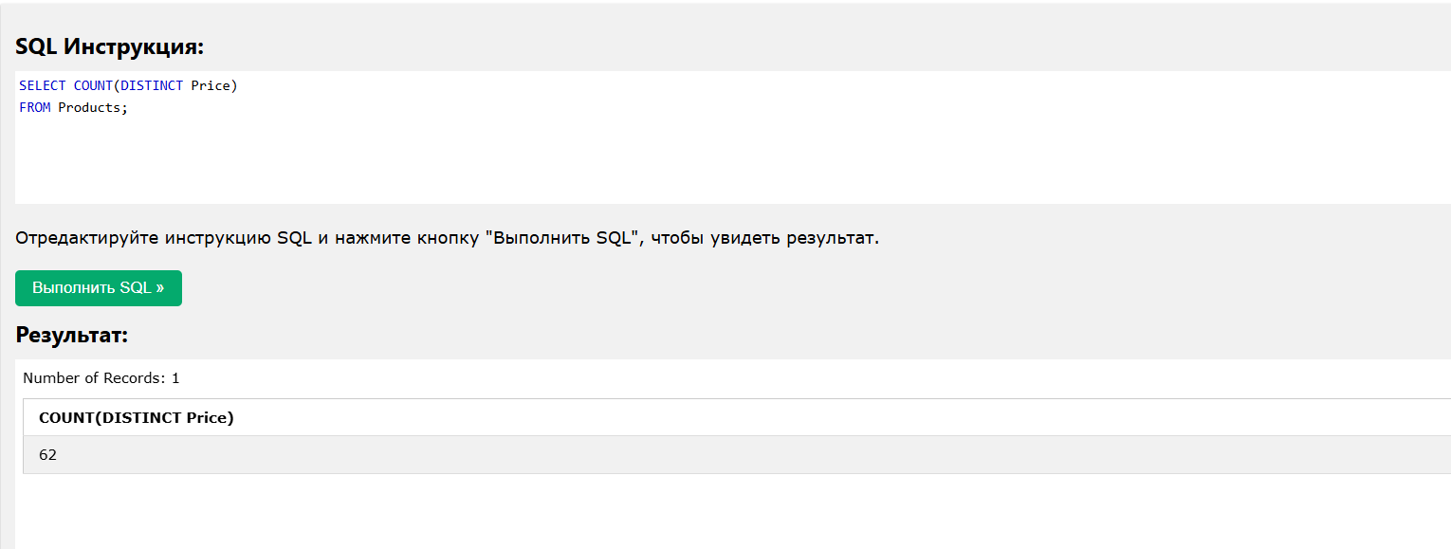
Рисунок 50 - DISTINCT, строки с одинаковым значением для указанного столбца будут считаться как одна.

Используйте псевдоним
Присвойте подсчитываемому столбцу имя, используя ключевое слово AS.

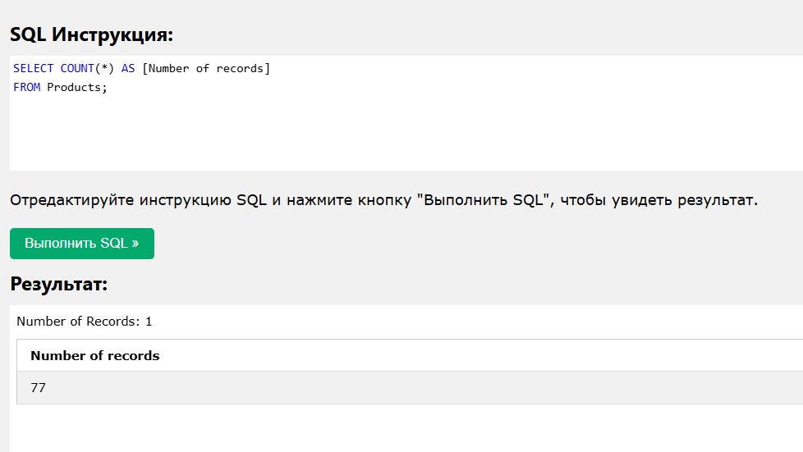
Рисунок 51 - Присваиваем подсчитываемому столбцу имя, используя ключевое слово AS.

Используйте COUNT() с GROUP BY
Здесь мы используем функцию COUNT() и предложение GROUP BY, чтобы вернуть количество записей для каждой категории в таблице Products:
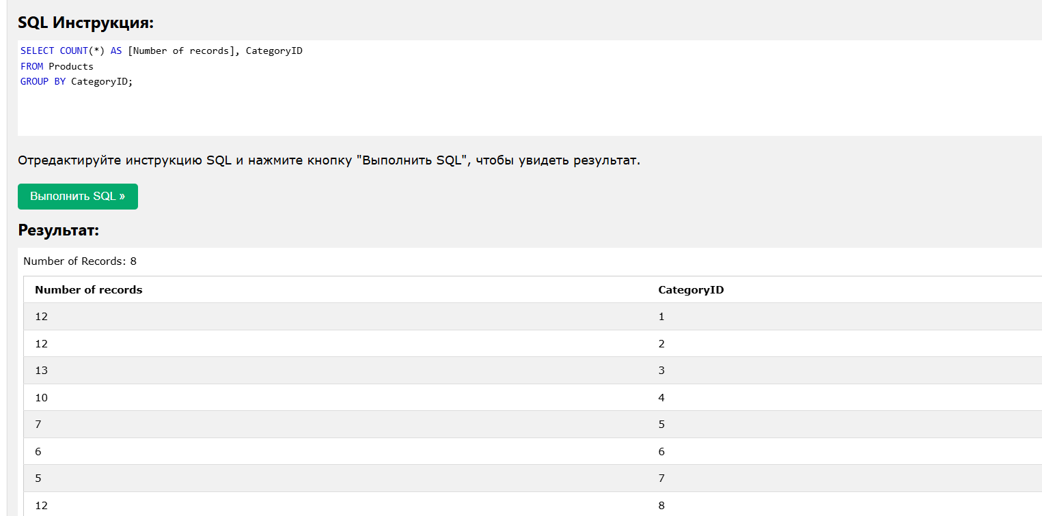

Рисунок 52 - функция COUNT() и предложение GROUP BY, чтобы вернуть количество записей для каждой категории в таблице Products.
SQL Функция SUM()
Функция SUM() возвращает общую сумму числового столбца.
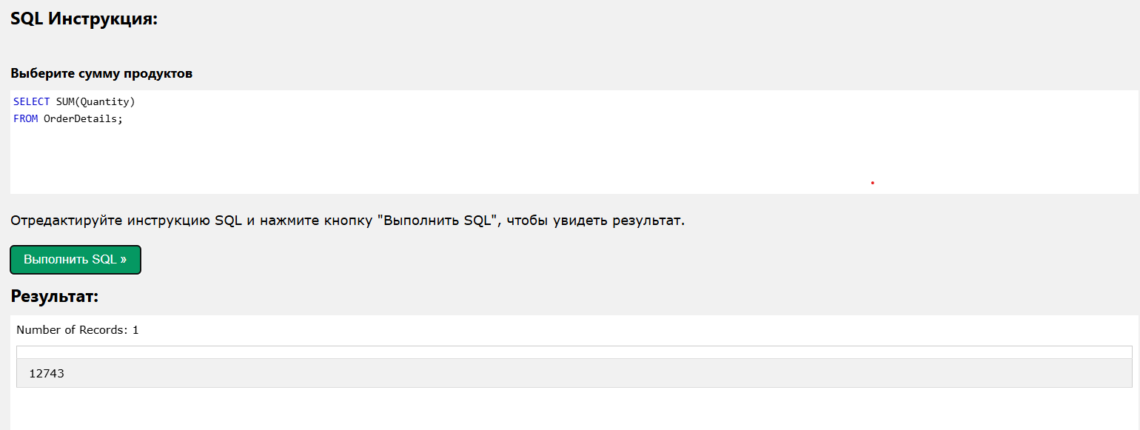

Добавьте предложение WHERE
Вы можете добавить предложение WHERE для указания условий:
Возвращает сумму в поле Quantity для продукта ProductID c 11
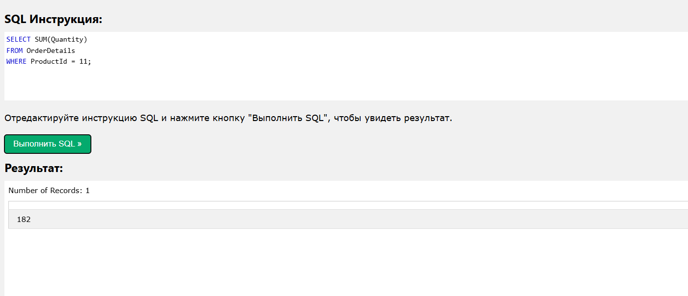

Используйте псевдоним
Присвойте сводному столбцу имя, используя ключевое слово AS
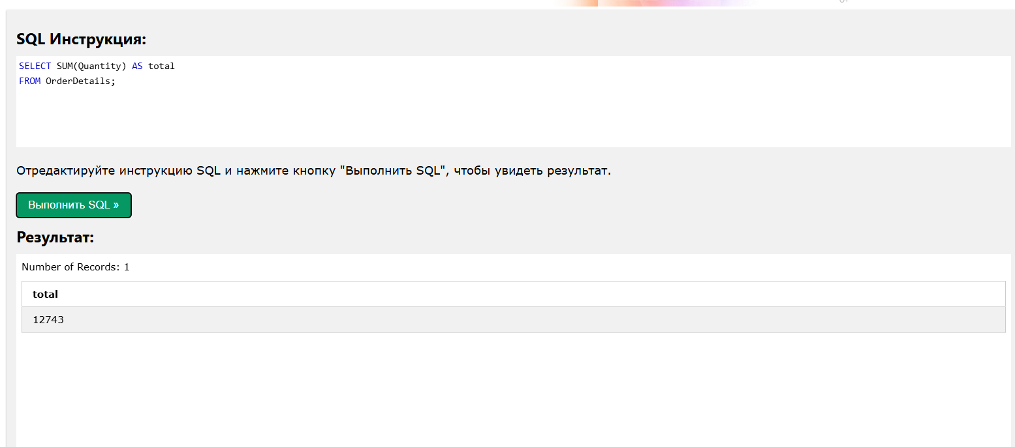

Используйте SUM() с GROUP BY
Здесь мы используем функцию SUM() и предложение GROUP BY, чтобы возвращать Quantity for each OrderID в таблице OrderDetails
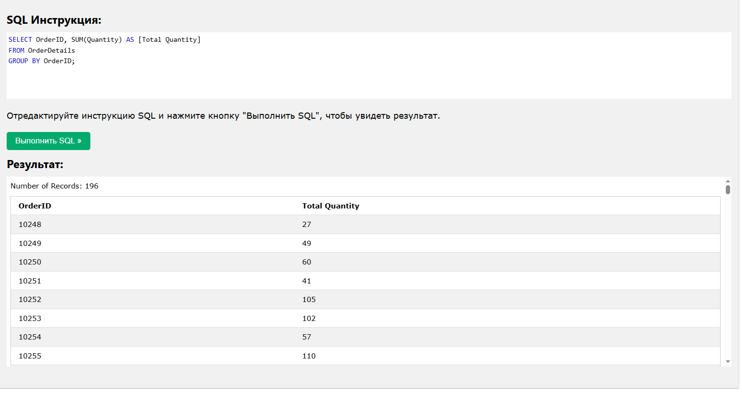

SUM() c выражением
Параметр внутри функции SUM() также может быть выражением.
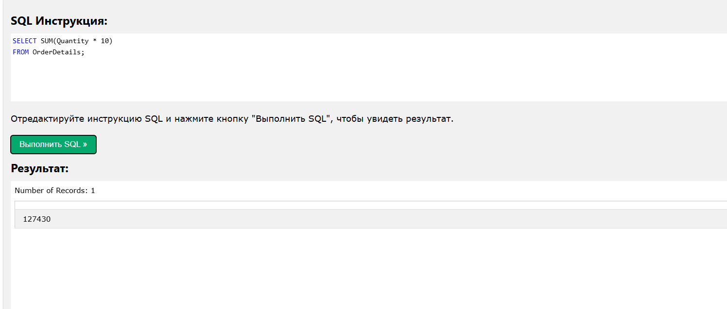
Мы также можем объединить таблицу OrderDetails с таблицей Products, чтобы найти фактическую сумму, вместо того чтобы предполагать, что она равна 10 долларам: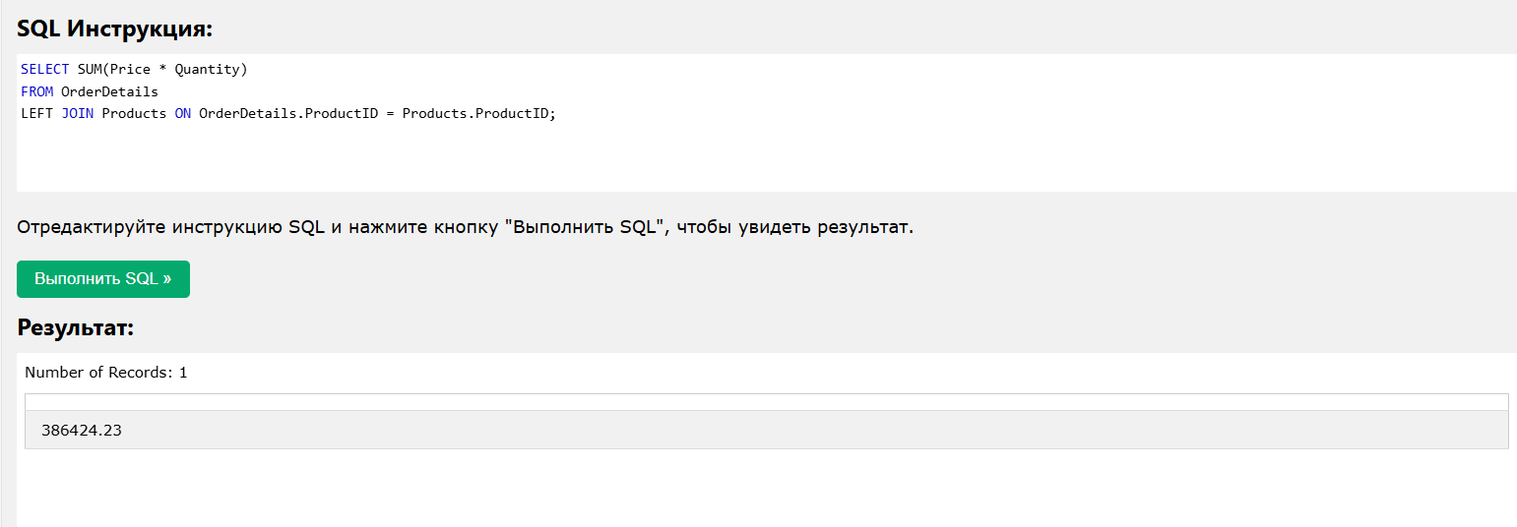

SQL Функция AVG()
Функция AVG() возвращает среднее значение числового столбца.
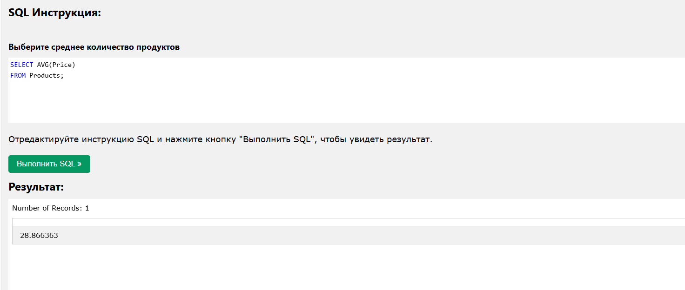

Добавьте предложение WHERE
Вы можете добавить предложение WHERE для указания условий:
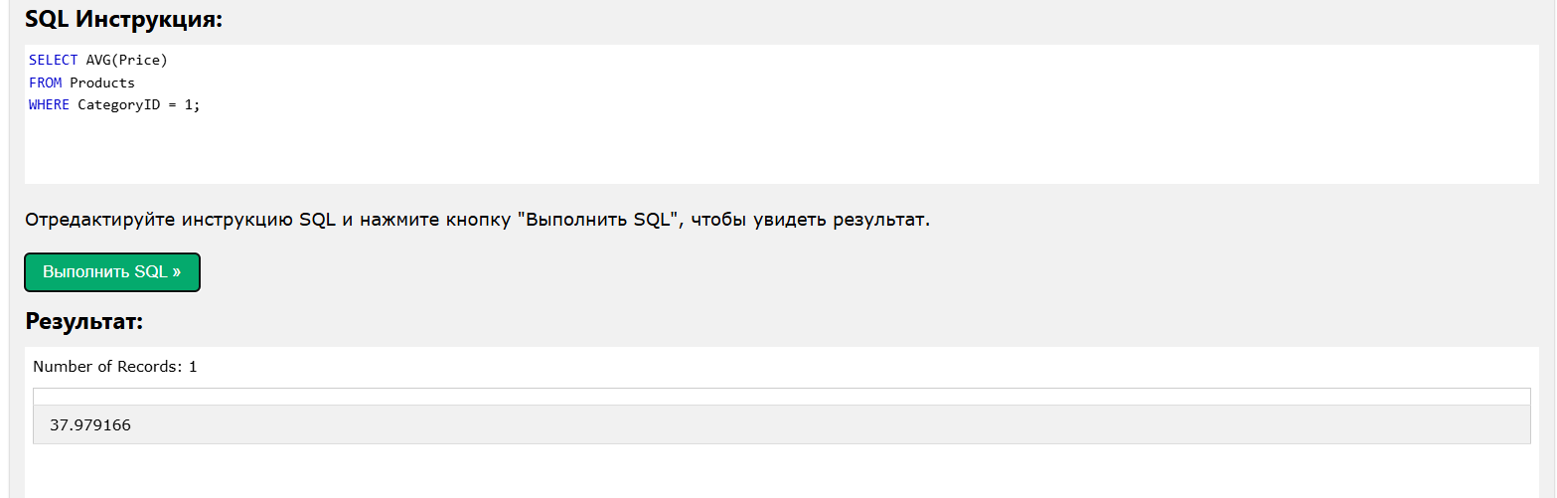

Используйте псевдоним
Присвойте столбцу AVG имя, используя ключевое слово AS.
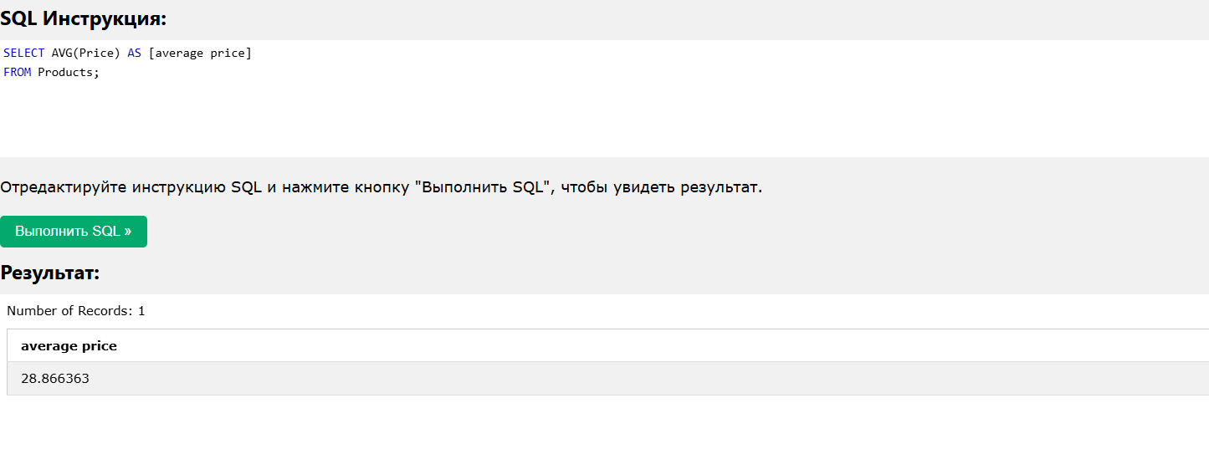

Выше среднего
Чтобы вывести список всех записей с ценой выше средней, мы можем использовать функцию AVG() во вложенном запросе:
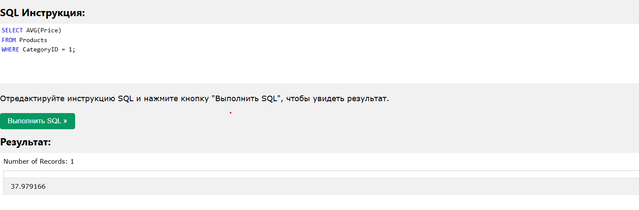

Используйте AVG() с GROUP BY
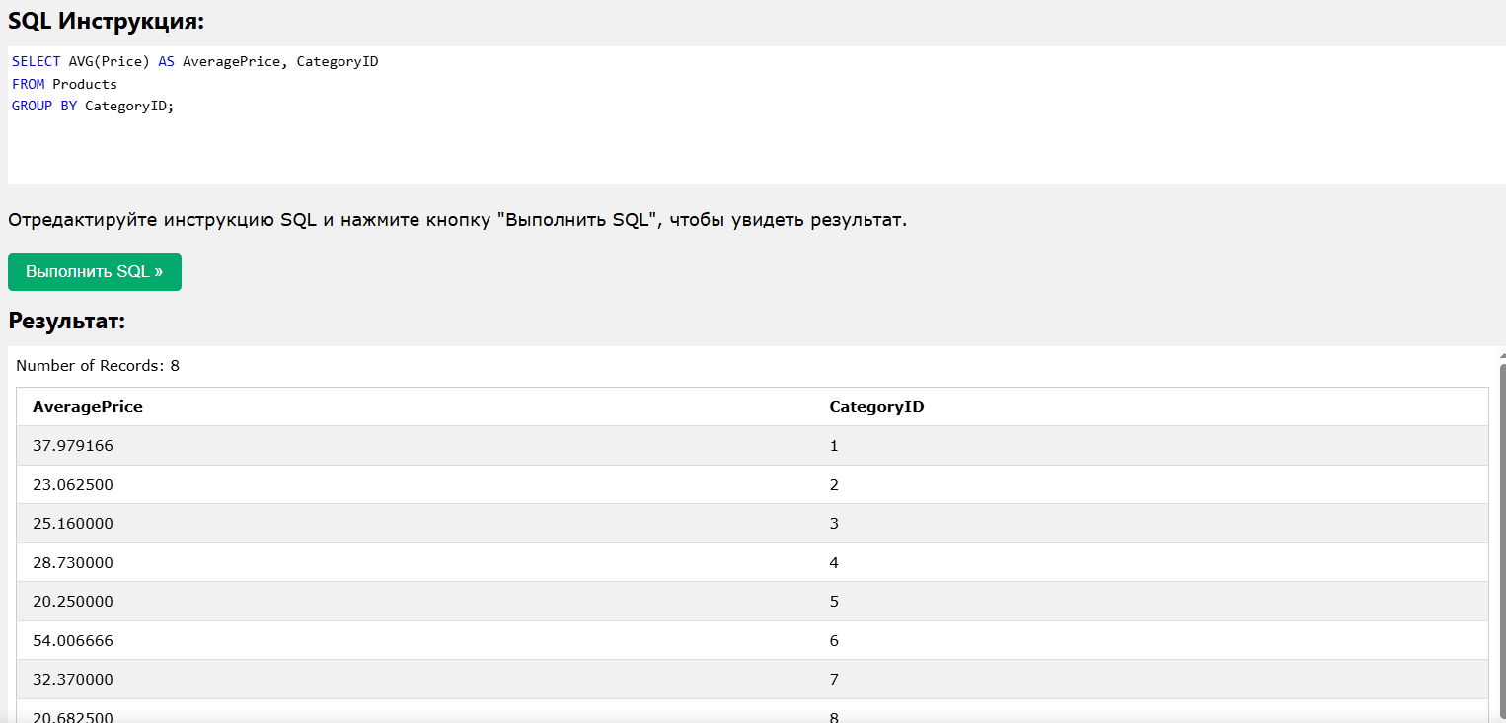

Примеры SQL LIKE
Следующая инструкция SQL выбирает всех клиентов с именем клиента, начинающимся с "a":
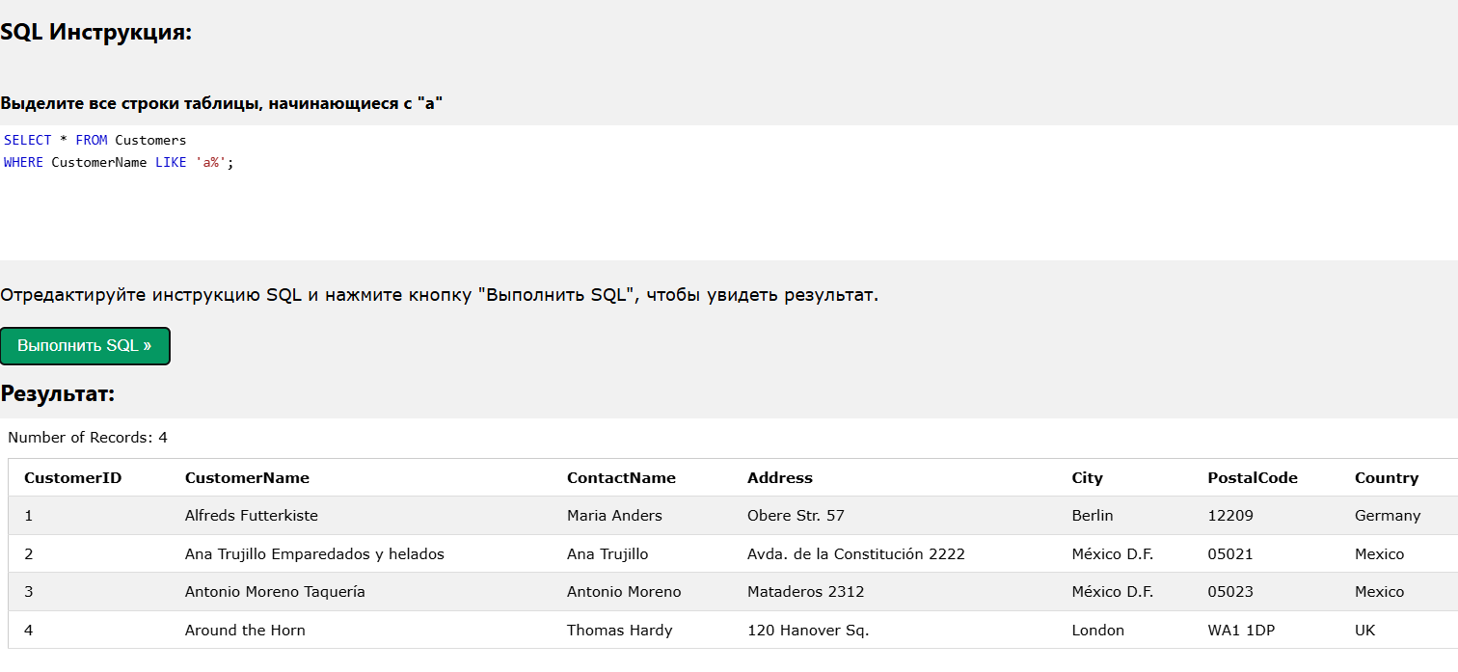
Следующая инструкция SQL выбирает всех клиентов с именем клиента, оканчивающимся на "a":
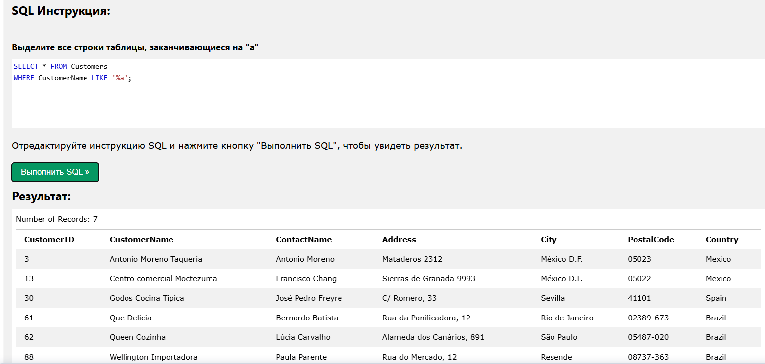
Следующая инструкция SQL выбирает всех клиентов с именем клиента, которые имеют "or" в любой позиции:
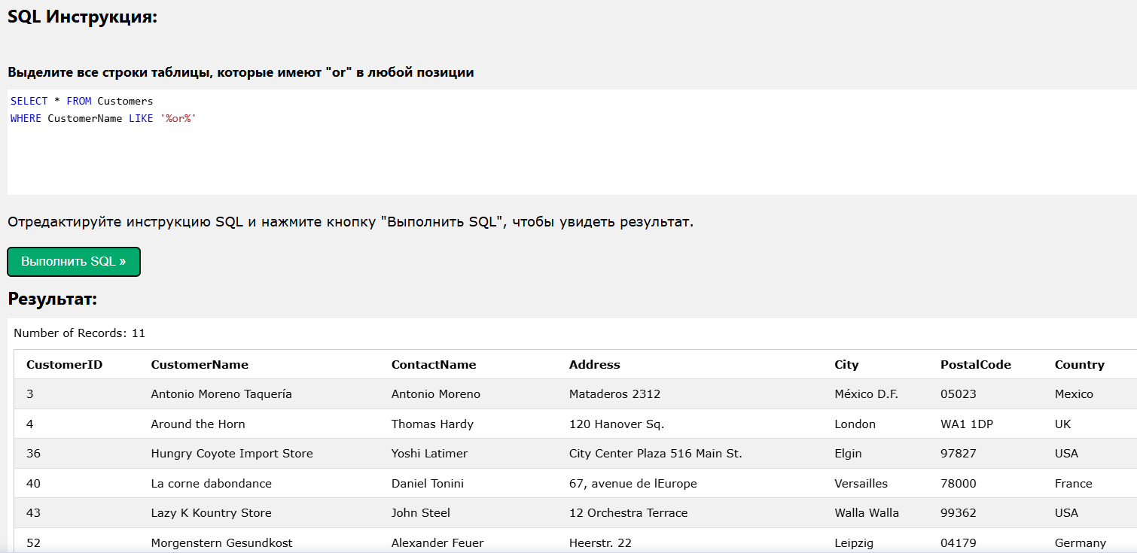
Следующая инструкция SQL выбирает всех клиентов с именем клиента, которые имеют "r" во второй позиции:
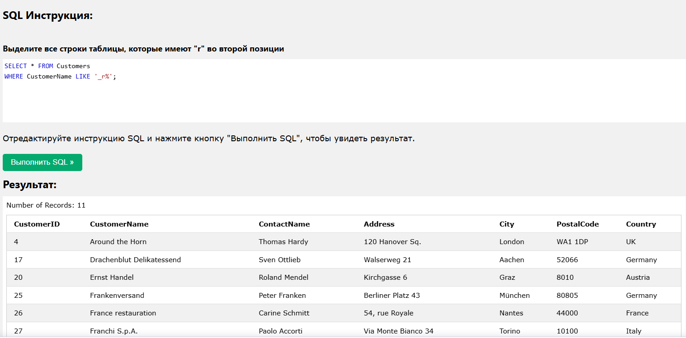

Следующая инструкция SQL выбирает всех клиентов с именем клиента, которое начинается с буквы "a" и имеет длину не менее 3 символов:
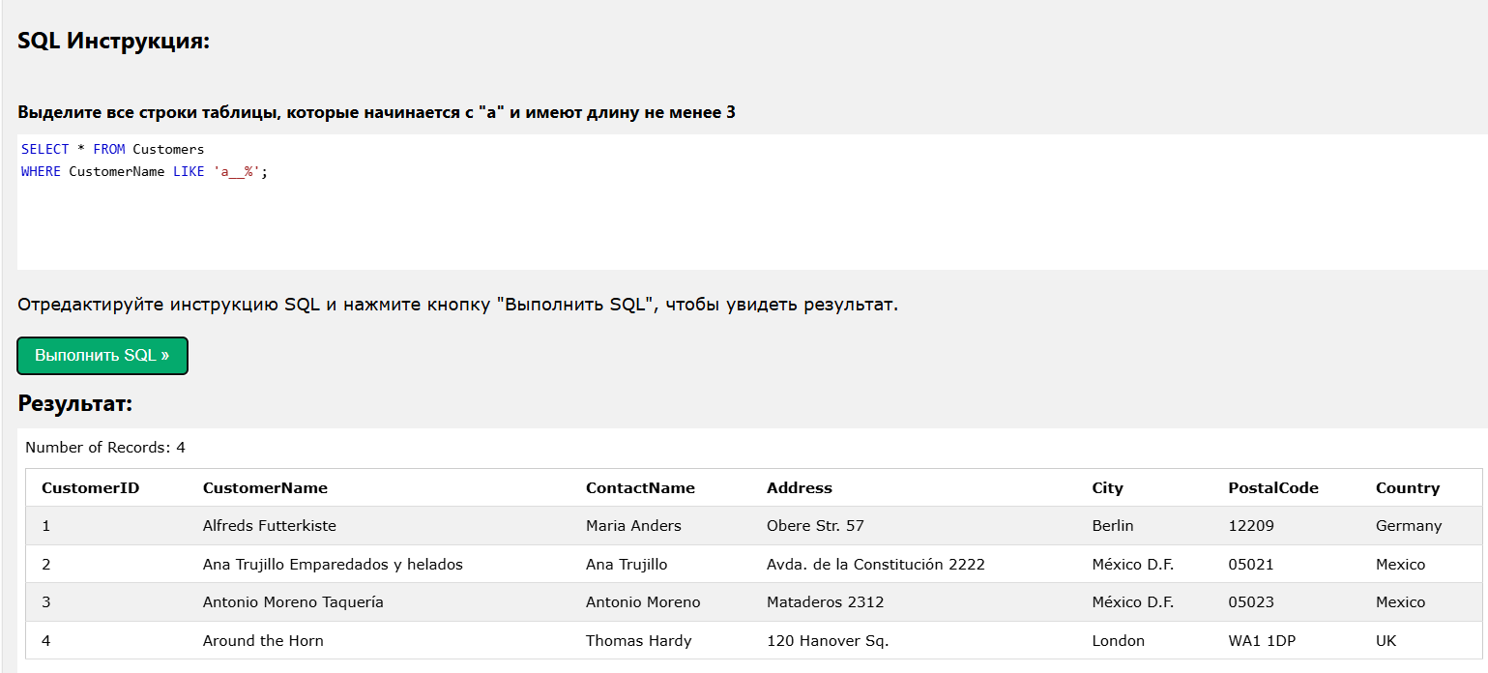
Следующая инструкция SQL выбирает всех клиентов с именем контакта, которое начинается с "a" и заканчивается на "o":
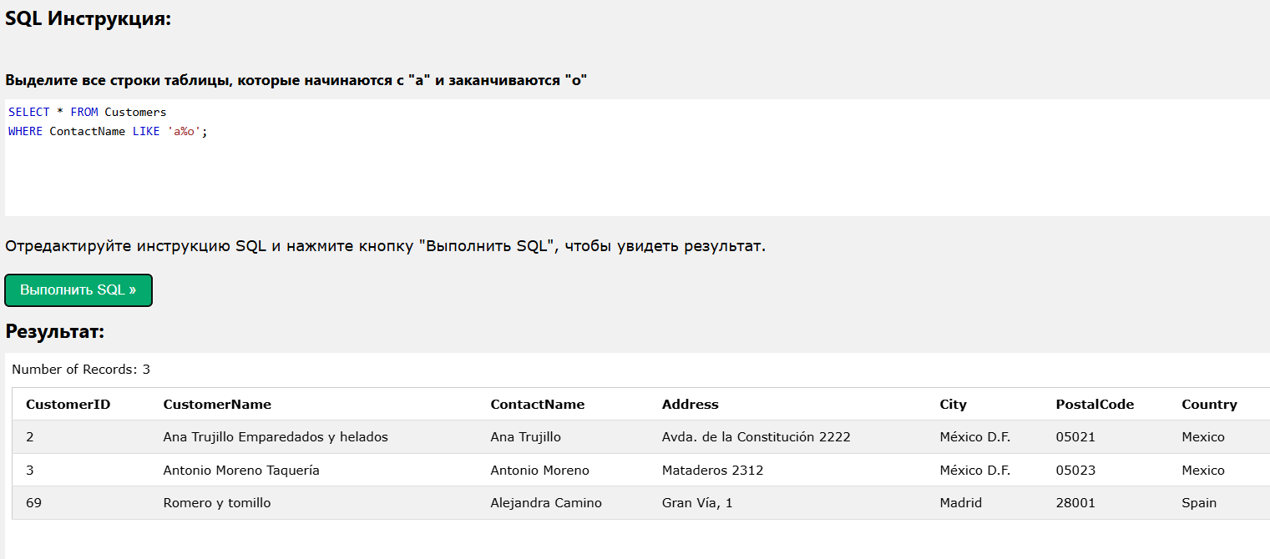
Следующая инструкция SQL выбирает всех клиентов с именем клиента, которое не начинается с "a":
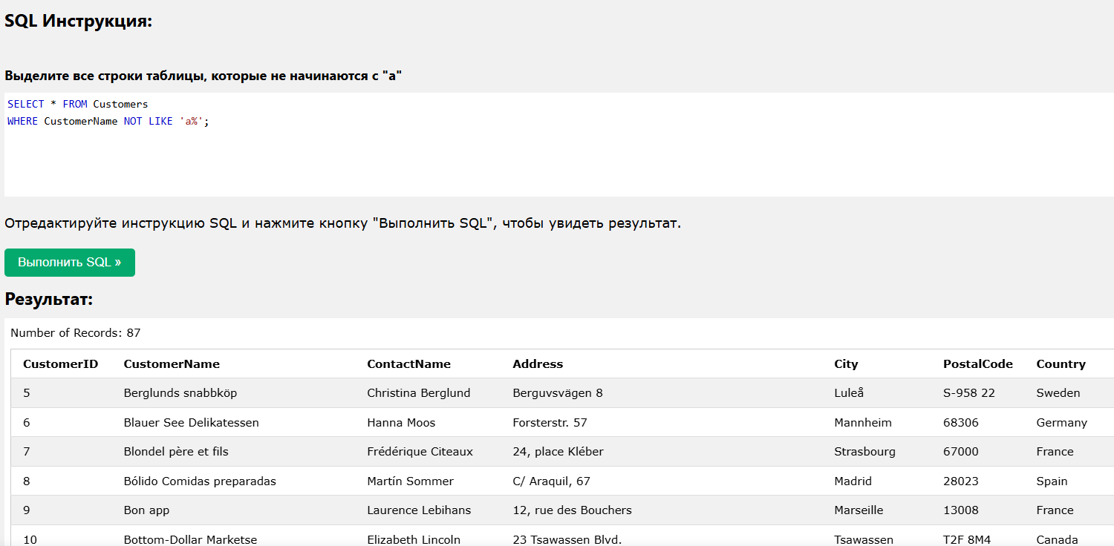

Подстановочный знак
Подстановочный знак используется для замены одного или нескольких символов в строке.

Использование подстановочного знака %
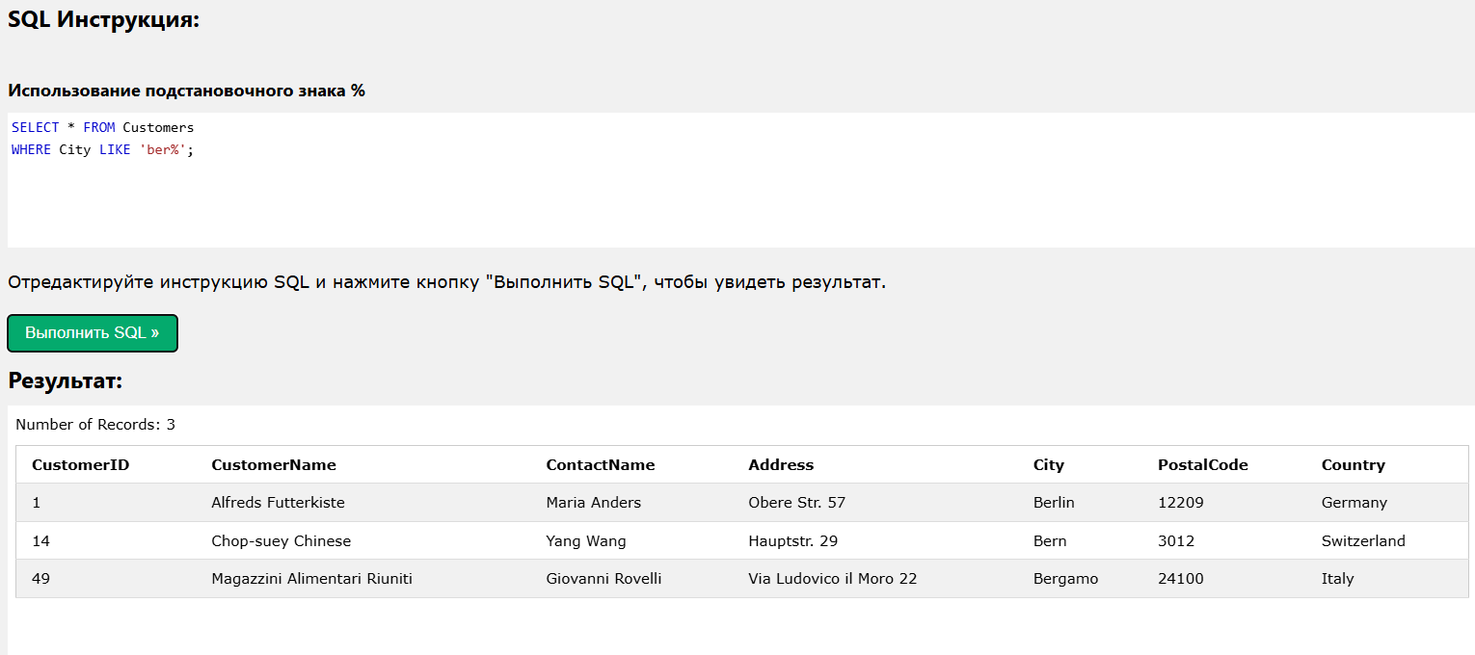
Следующая инструкция SQL выбирает всех клиентов с городом, содержащим шаблон "es":
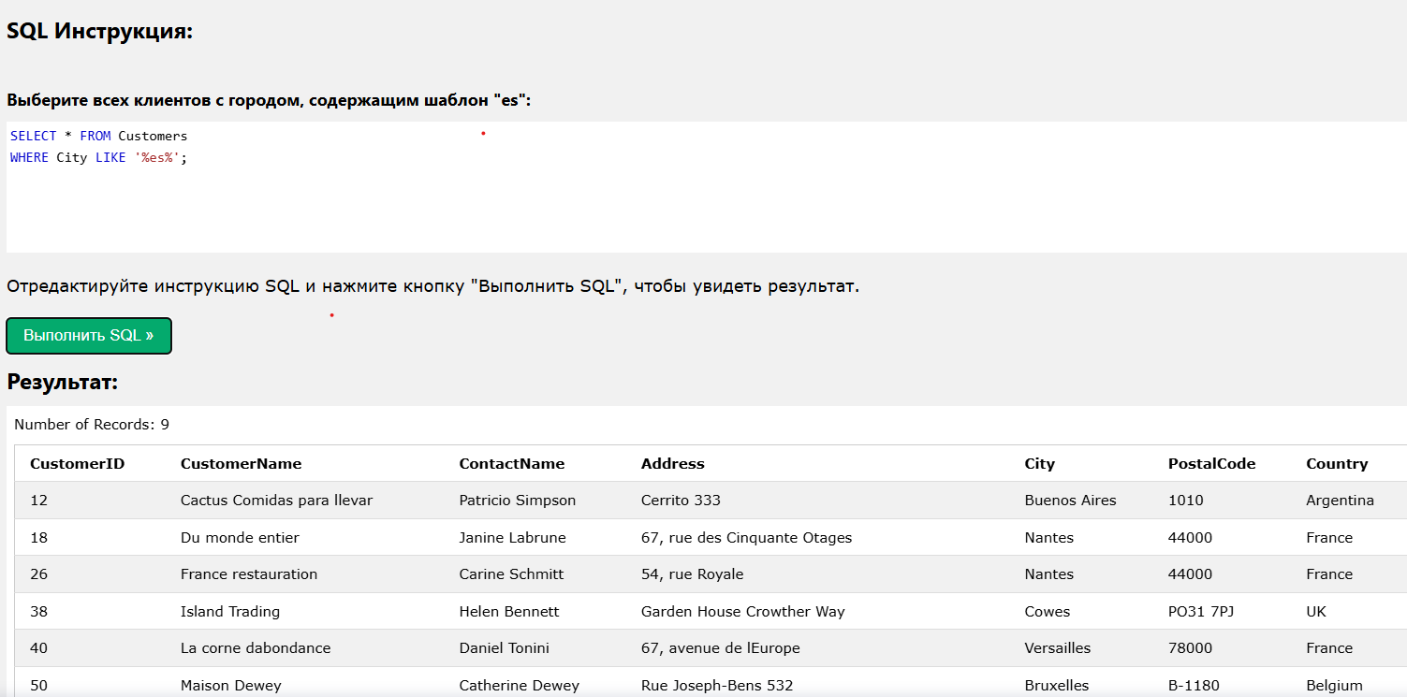

Использование подстановочного знака _
Следующая инструкция SQL выбирает всех клиентов с городом, начинающимся с любого символа, за которым следует "ondon":
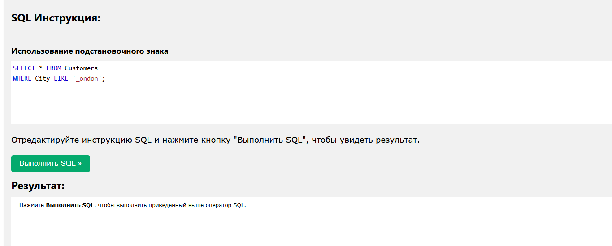
Следующая инструкция SQL выбирает всех клиентов с городом, начинающимся с "L", за которым следует любой символ, за которым следует "n", за которым следует любой символ, а затем "on":
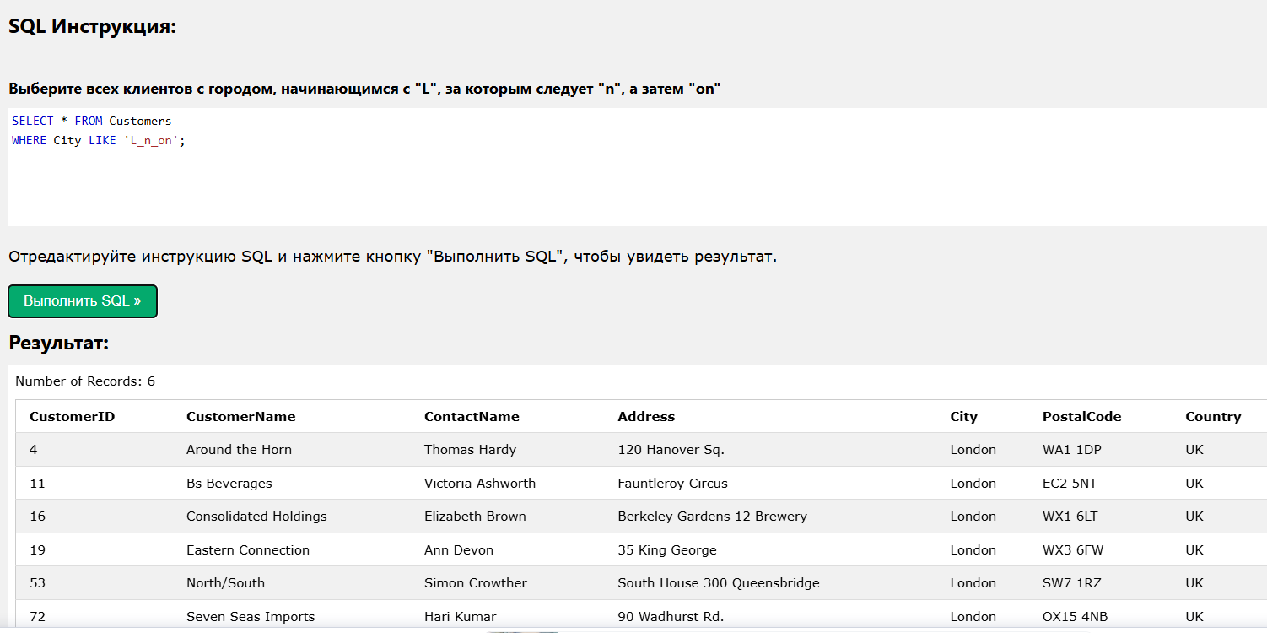

Использование подстановочного знака [charlist]
Следующая инструкция SQL выбирает всех клиентов с городом, начинающимся с "b", "s" или "p":
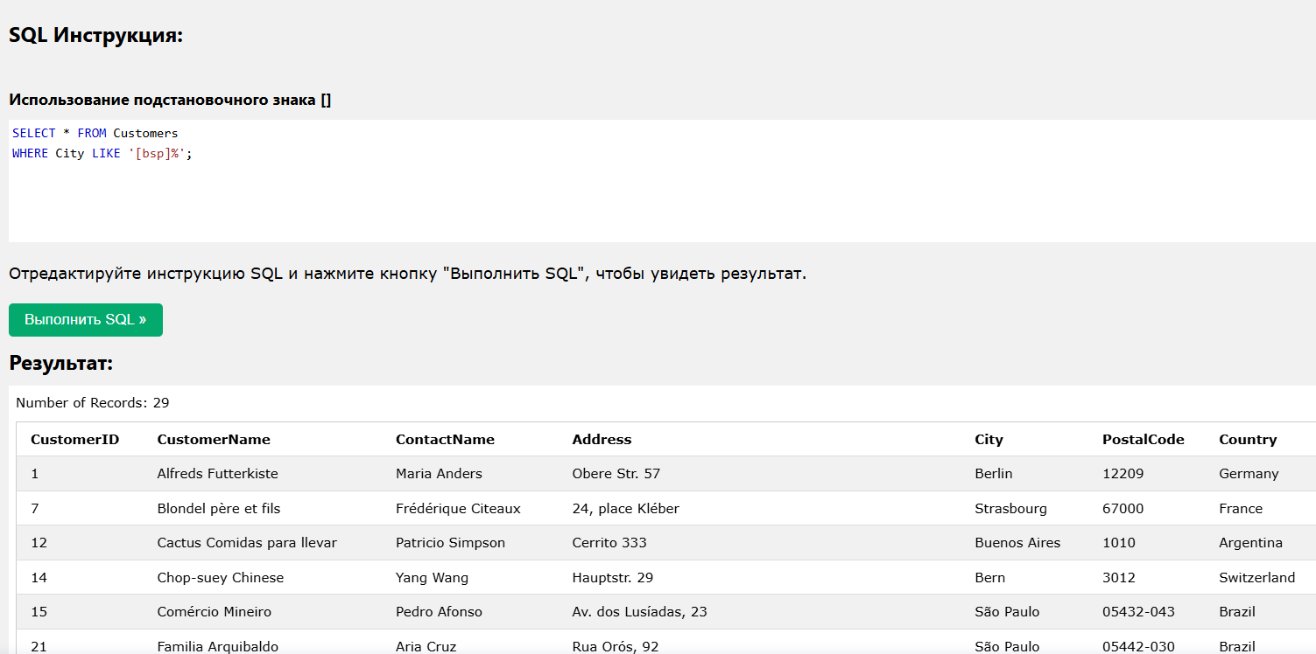
Следующая инструкция SQL выбирает всех клиентов с городом, начинающимся с "a", "b" или "c":
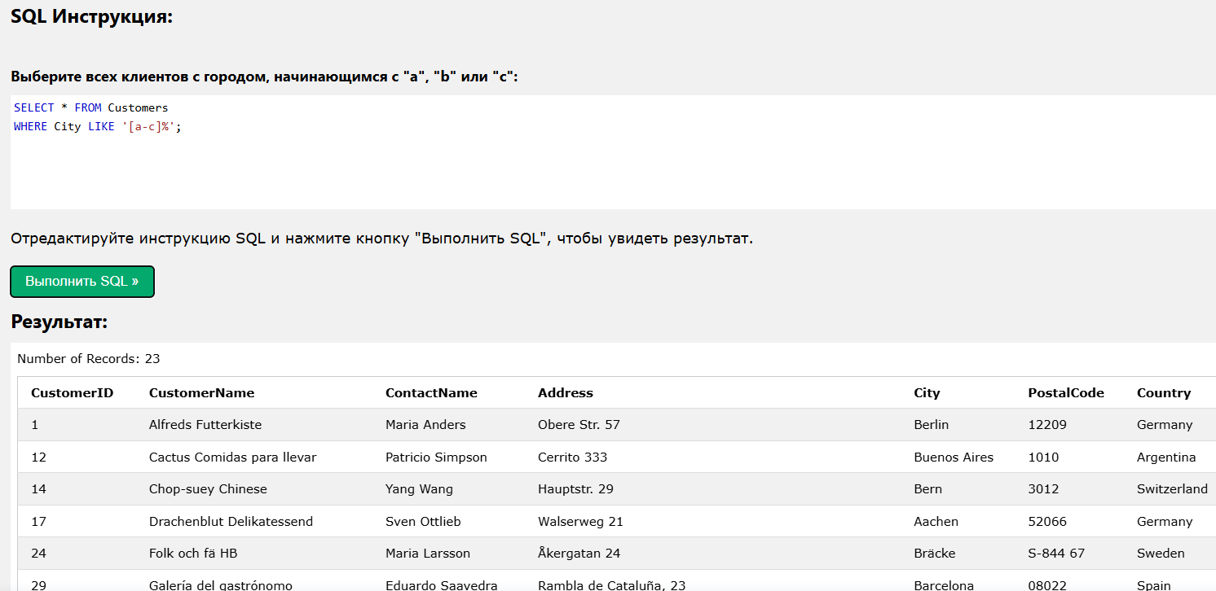

Использование подстановочного знака [!charlist]
В двух следующих инструкциях SQL выбираются все клиенты с городом, не начинающимся с "b", "s" или "p":
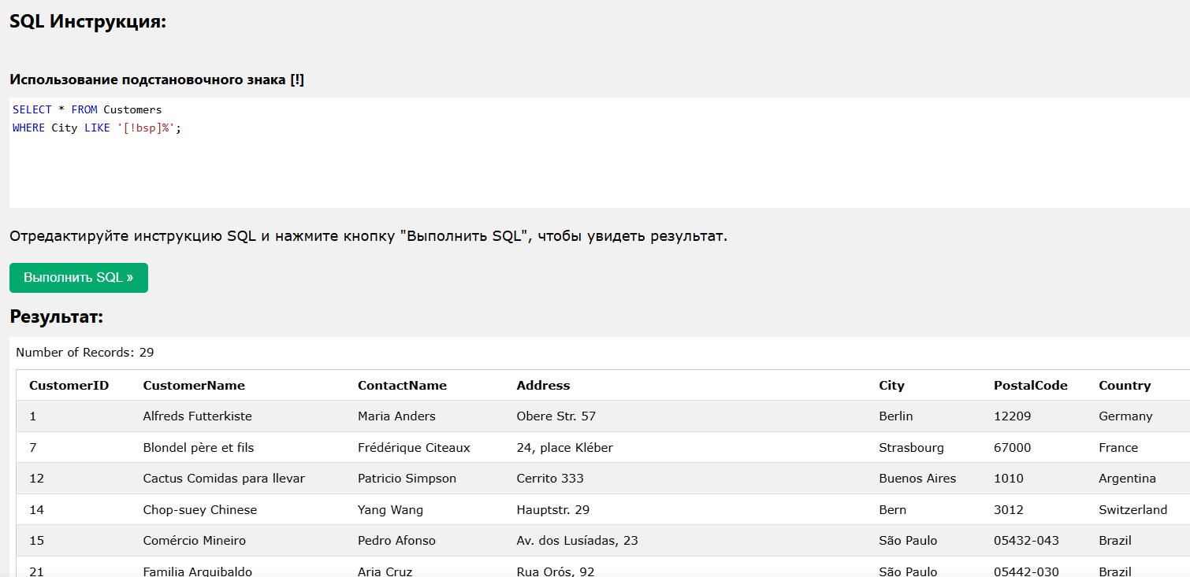
Или:
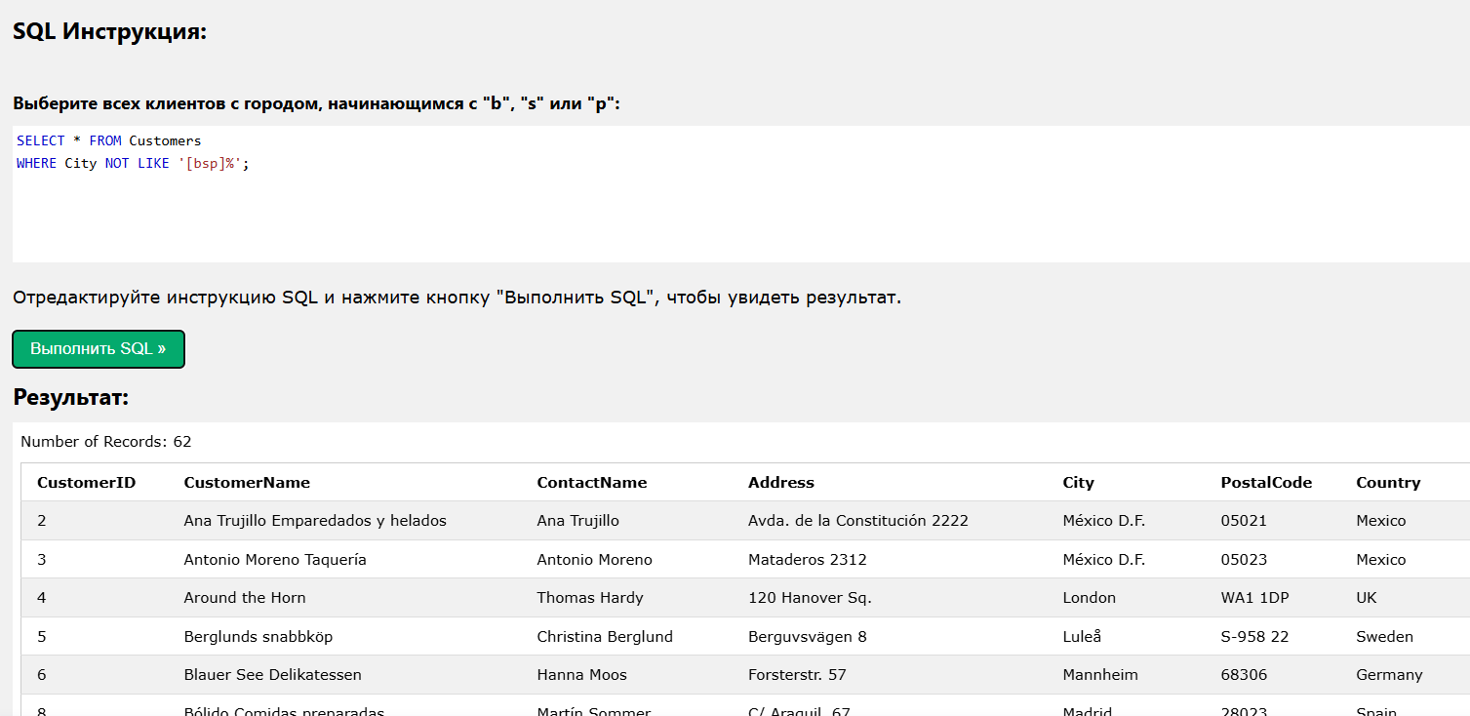

3 Вывод
Общий текст times new roman 14. Заголовок первого уровня 16. Заголовки второго и первого уровня выделяется жирным. Третьего уровня жирным не выделяется. После цифры с номером заголовка точку не ставят.
Указывается то, что вы должны сделали за время практической. Выполнили задание, составили отчет, научились работать с программой и т.д.

